CHỨNG THƯ, BÁO CÁO THẨM ĐỊNH GIÁ
Số: 275/2025/0667/VFI-CT.44.A
Khách hàng yêu cầu: CÔNG TY CỔ PHẦN KỸ THUẬT, CÔNG NGHỆ VÀ THƯƠNG MẠI VIỆT NAM
Tài sản thẩm định:
Tài sản 01: Quyền sử dụng đất tại Thửa đất số: 395, tờ bản đồ số: 15, địa chỉ: Xóm Cầu Sơn, xã Nhuận Trạch, huyện Lương Sơn, tỉnh Hòa Bình theo Giấy chứng nhận quyền sử dụng đất quyền sở hữu nhà ở và tài sản khác gắn liền với đất số: BD 790611, Số vào sổ cấp GCN: CH 00240 do UBND huyện Lương Sơn cấp ngày 10/12/2010; Chủ sử dụng đất là Ông Võ Huy Hoàn.
Tài sản 02: Quyền sử dụng đất tại Thửa đất số: 439, tờ bản đồ số: 32, địa chỉ: Xóm Lạc Song, xã Lương Nha, huyện Thanh Sơn, tỉnh Phú Thọ theo Giấy chứng nhận quyền sử dụng đất quyền sở hữu nhà ở và tài sản khác gắn liền với đất số: DC 761698, Số vào sổ cấp GCN: CH 01633 do UBND huyện Thanh Sơn cấp ngày 07/3/2022; Chủ sử dụng đất là Ông Võ Huy Hoàn và Bà Nguyễn Thị Hương.
Tài sản 03: Giá trị quyền sử dụng đất tại Thửa đất số: 412, tờ bản đồ số: 32, địa chỉ: Xóm Lạc Song, xã Lương Nha, huyện Thanh Sơn, tỉnh Phú Thọ theo Giấy chứng nhận quyền sử dụng đất quyền sở hữu nhà ở và tài sản khác gắn liền với đất số: DC 715415, Số vào sổ cấp GCN: CH 01663 do UBND huyện Thanh Sơn cấp ngày 17/6/2022; Chủ sử dụng đất là Ông Võ Huy Hoàn và Bà Nguyễn Thị Hương.
Thời điểm thẩm định: Tháng 5/2025.

MỤC LỤC

NỘI DUNG | TRANG
Chứng thư thẩm định giá | 1-4
Báo cáo thẩm định giá | 5-26
Các phụ lục chi tiết kèm theo
Phụ lục 1: Phụ lục hình ảnh hiện trạng tài sản | 27-28
Phụ lục 2: Phụ lục hình ảnh các tài sản so sánh + Hồ sơ pháp lý + BBKS | 29-40


Số: 275/2025/0667/VFI-CT.44.A | TP. Hà Nội, ngày 22 tháng 5 năm 2025
CHỨNG THƯ THẨM ĐỊNH GIÁ
Kính gửi: CÔNG TY CỔ PHẦN KỸ THUẬT, CÔNG NGHỆ VÀ THƯƠNG MẠI VIỆT NAM
Căn cứ Hợp đồng dịch vụ thẩm định giá số 275/2025/0667/VFI-HĐTĐ.44.A ký ngày 05/5/2025 giữa Công ty Cổ phần Kỹ thuật, Công nghệ và Thương Mại Việt Nam với Công ty cổ phần Thẩm định và Đầu tư tài chính Hoa Sen;
Căn cứ Báo cáo thẩm định giá số 275/2025/0667/VFI-BC.44.A ngày 22/5/2025 của Công ty cổ phần Thẩm định và Đầu tư tài chính Hoa Sen,
Công ty cổ phần Thẩm định và Đầu tư tài chính Hoa Sen cung cấp Chứng thư thẩm định giá tài sản với nội dung sau:
1. Khách hàng yêu cầu thẩm định giá:
Tên khách hàng | : | CÔNG TY CỔ PHẦN KỸ THUẬT, CÔNG NGHỆ VÀ THƯƠNG MẠI VIỆT NAM
Mã số thuế | : | 0102381393
Địa chỉ | : | Số 11 ngách 45 ngõ 292, đường Kim Giang, phường Đại Kim, quận Hoàng Mai, thành phố Hà Nội
Người đại diện | : | Võ Huy Toàn
Chức vụ | : | Giám đốc
2. Thông tin về doanh nghiệp thẩm định giá:
Đơn vị thẩm định | : | CÔNG TY CỔ PHẦN THẨM ĐỊNH VÀ ĐẦU TƯ TÀI CHÍNH HOA SEN
Địa chỉ trụ sở | : | BT5-23 Khu đô thị mới Văn Phú, Phường Phú La, Quận Hà Đông, Hà Nội
Điện thoại | : | 0853.293.333/0974.52.52.58
Mã số thuế | : | 0102708994
GCN đủ điều kiện hành nghề | : | Số 275/TĐG của Bộ Tài chính cấp lần đầu ngày 22/01/2018, cấp lại lần thứ 5 ngày 01/08/2024
Thông báo | : | Số 1271/TB-BTC ngày 31/12/2024 về việc doanh nghiệp đủ điều kiện kinh doanh Dịch vụ thẩm định giá.
Tài khoản số | : | 8650048545 - Ngân hàng TMCP Đầu tư và Phát triển Việt Nam - CN sở giao dịch 3
Đại diện | : | Ông Nguyễn Trọng Điệp Chức vụ: Tổng Giám đốc
3. Tài sản thẩm định:
Tài sản 01: Quyền sử dụng đất tại Thửa đất số: 395, tờ bản đồ số: 15, địa chỉ: Xóm Cầu Sơn, xã Nhuận Trạch, huyện Lương Sơn, tỉnh Hòa Bình theo Giấy chứng nhận quyền sử dụng đất quyền sở hữu nhà ở và tài sản khác gắn liền với đất số: BD 790611, Số vào sổ cấp GCN: CH 00240 do UBND huyện Lương Sơn cấp ngày 10/12/2010; Chủ sử dụng đất là Ông Võ Huy Hoàn.
Tài sản 02: Quyền sử dụng đất tại Thửa đất số: 439, tờ bản đồ số: 32, địa chỉ: Xóm Lạc Song, xã Lương Nha, huyện Thanh Sơn, tỉnh Phú Thọ theo Giấy chứng nhận quyền sử dụng đất quyền sở hữu nhà ở và tài sản khác gắn liền với đất số: DC 761698, Số vào sổ cấp GCN: CH 01633 do UBND huyện Thanh Sơn cấp ngày 07/3/2022; Chủ sử dụng đất là Ông Võ Huy Hoàn và Bà Nguyễn Thị Hương.
Tài sản 03: Giá trị quyền sử dụng đất tại Thửa đất số: 412, tờ bản đồ số: 32, địa chỉ: Xóm Lạc Song, xã Lương Nha, huyện Thanh Sơn, tỉnh Phú Thọ theo Giấy chứng nhận quyền sử dụng đất quyền sở hữu nhà ở và tài sản khác gắn liền với đất số: DC 715415, Số vào sổ cấp GCN: CH 01663 do UBND huyện Thanh Sơn cấp ngày 17/6/2022; Chủ sử dụng đất là Ông Võ Huy Hoàn và Bà Nguyễn Thị Hương.
4. Thời điểm thẩm định giá: Tháng 5/2025.
5. Mục đích thẩm định giá: Kết quả thẩm định giá để khách hàng tham khảo giá trị tài sản phục vụ công tác vay vốn tại tổ chức tín dụng.
6. Cơ sở giá trị của tài sản thẩm định giá:
Chi tiết như Báo cáo kèm theo.
7. Giả thiết và giả thiết đặc biệt:
Chi tiết như Báo cáo kèm theo.
8. Cách tiếp cận và phương pháp thẩm định giá:
Chi tiết như Báo cáo kèm theo.
9. Giá trị tài sản thẩm định giá:
Trên cơ sở các hồ sơ, tài liệu do Khách hàng cung cấp, qua điều tra thông tin thực tế trên thị trường với cách tiếp cận và phương pháp thẩm định được áp dụng trong tính toán, Công ty cổ phần Thẩm định và Đầu tư tài chính Hoa Sen thông báo giá trị tài sản chưa bao gồm các loại thuế, phí và lệ phí liên quan đến việc chuyển nhượng tài sản của Quý khách hàng tại thời điểm Tháng 5/2025 được ước tính như sau:

TT | Tài sản | Diện tích (m²) | Đơn giá (đồng/m²) | Thành tiền (đồng)
01 | Quyền sử dụng đất tại Thửa đất số: 395, tờ bản đồ số: 15, địa chỉ: Xóm Cầu Sơn, xã Nhuận Trạch, huyện Lương Sơn, tỉnh Hòa Bình theo Giấy chứng nhận quyền sử dụng đất quyền sở hữu nhà ở và tài sản khác gắn liền với đất số: BD 790611, Số vào sổ cấp GCN: CH 00240 do UBND huyện Lương Sơn cấp ngày 10/12/2010; Chủ sử dụng đất là Ông Võ Huy Hoàn.
 | Quyền sử dụng đất hỗn hợp (Đất ONT + Đất LNK). | 2.471,0 | 3.900.000 | 9.636.900.000
02 | Quyền sử dụng đất tại Thửa đất số: 439, tờ bản đồ số: 32, địa chỉ: Xóm Lạc Song, xã Lương Nha, huyện Thanh Sơn, tỉnh Phú Thọ theo Giấy chứng nhận quyền sử dụng đất quyền sở hữu nhà ở và tài sản khác gắn liền với đất số: DC 761698, Số vào sổ cấp GCN: CH 01633 do UBND huyện Thanh Sơn cấp ngày 07/3/2022; Chủ sử dụng đất là Ông Võ Huy Hoàn và Bà Nguyễn Thị Hương.
 | Quyền sử dụng đất hỗn hợp (Đất ONT + Đất CLN). | 734,6 | 2.500.000 | 1.836.500.000
03 | Giá trị quyền sử dụng đất tại Thửa đất số: 412, tờ bản đồ số: 32, địa chỉ: Xóm Lạc Song, xã Lương Nha, huyện Thanh Sơn, tỉnh Phú Thọ theo Giấy chứng nhận quyền sử dụng đất quyền sở hữu nhà ở và tài sản khác gắn liền với đất số: DC 715415, Số vào sổ cấp GCN: CH 01663 do UBND huyện Thanh Sơn cấp ngày 17/6/2022; Chủ sử dụng đất là Ông Võ Huy Hoàn và Bà Nguyễn Thị Hương.
 | Quyền sử dụng đất (Đất CLN). | 544,1 | 462.824 | 251.822.538
 | Tổng cộng: |  |  | 11.725.222.538
 | Làm tròn: |  |  | 11.725.000.000
 | (Bằng chữ: Mười một tỷ, bảy trăm hai mươi lăm triệu đồng chẵn ./.)
10. Thời hạn hiệu lực của kết quả thẩm định giá:
- Tối đa 03 (ba) tháng tính từ ngày ký đối với tài sản là Động sản.
- Tối đa 06 (sáu) tháng tính từ ngày ký đối với tài sản là Bất động sản.
11. Những điều khoản loại trừ và hạn chế của kết quả thẩm định giá:
Chi tiết như Báo cáo kèm theo.

12. Các tài liệu kèm theo:
- Báo cáo kết quả thẩm định giá.
- Các phụ lục chi tiết kèm theo.
- Chứng thư và báo cáo thẩm định giá được phát hành 03 (ba) bản chính bằng tiếng Việt, cấp cho quý khách hàng 02 (hai) bản, lưu lại Công ty cổ phần Thẩm định và Đầu tư tài chính Hoa Sen 01 (một) bản có giá trị pháp lý như nhau.
- Mọi hình thức sao chép báo cáo và chứng thư thẩm định giá không có sự đồng ý bằng văn bản của Công ty cổ phần Thẩm định và Đầu tư tài chính Hoa Sen đều là hành vi vi phạm pháp luật.

THẨM ĐỊNH VIÊN VỀ GIÁ | CÔNG TY CỔ PHẦN THẨM ĐỊNH VÀ ĐẦU TƯ TÀI CHÍNH HOA SEN  TỔNG GIÁM ĐỐC
Lê Thị Thịnh  Số thẻ thẩm định viên về giá: | Nguyễn Trọng Điệp  Số thẻ thẩm định viên về giá: X15.1272

Số: 275/2025/0667/VFI-BC.44.A | Hà Nội, ngày 22 tháng 5 năm 2025
BÁO CÁO KẾT QUẢ THẨM ĐỊNH GIÁ

(Kèm theo Chứng thư thẩm định giá số: 275/2025/0667/VFI-CT.44.A ngày 22 tháng 5 năm 2025)

I. THÔNG TIN VỀ DOANH NGHIỆP THẨM ĐỊNH GIÁ
Đơn vị thẩm định | : | CÔNG TY CỔ PHẦN THẨM ĐỊNH VÀ ĐẦU TƯ TÀI CHÍNH HOA SEN
Địa chỉ trụ sở | : | BT5-23 Khu đô thị mới Văn Phú, Phường Phú La, Quận Hà Đông, Hà Nội
Điện thoại | : | 0853.293.333/0974.52.52.58
Mã số thuế | : | 0102708994
GCN đủ điều kiện hành nghề | : | Số 275/TĐG của Bộ Tài chính cấp lần đầu ngày 22/01/2018, cấp lại lần thứ 5 ngày 01/08/2024
Tài khoản số | : | 8650048545 - Ngân hàng TMCP Đầu tư và Phát triển Việt Nam - CN Sở giao dịch 3
Đại diện | : | Ông Nguyễn Trọng Điệp Chức vụ: Tổng Giám đốc
II. THÔNG TIN CƠ BẢN VỀ CUỘC THẨM ĐỊNH GIÁ
1. Thông tin cơ bản về cuộc thẩm định giá:
Tên khách hàng | : | CÔNG TY CỔ PHẦN KỸ THUẬT, CÔNG NGHỆ VÀ THƯƠNG MẠI VIỆT NAM
Mã số thuế | : | 0102381393
Địa chỉ | : | Số 11 ngách 45 ngõ 292, đường Kim Giang, phường Đại Kim, quận Hoàng Mai, thành phố Hà Nội
Người đại diện | : | Võ Huy Toàn
Chức vụ | : | Giám đốc
Tài sản thẩm định giá | : | Tài sản 01: Quyền sử dụng đất tại Thửa đất số: 395, tờ bản đồ số: 15, địa chỉ: Xóm Cầu Sơn, xã Nhuận Trạch, huyện Lương Sơn, tỉnh Hòa Bình theo Giấy chứng nhận quyền sử dụng đất quyền sở hữu nhà ở và tài sản khác gắn liền với đất số: BD 790611, Số vào sổ cấp GCN: CH 00240 do UBND huyện Lương Sơn cấp ngày 10/12/2010; Chủ sử dụng đất là Ông Võ Huy Hoàn.  Tài sản 02: Quyền sử dụng đất tại Thửa đất số: 439, tờ bản đồ số: 32, địa chỉ: Xóm Lạc Song, xã Lương Nha, huyện Thanh Sơn, tỉnh Phú Thọ theo Giấy chứng nhận quyền sử dụng đất quyền sở hữu nhà ở và tài sản khác gắn liền với đất số: DC 761698, Số vào sổ cấp GCN: CH 01633 do UBND huyện Thanh Sơn cấp ngày 07/3/2022; Chủ sử dụng đất là Ông Võ Huy Hoàn và Bà Nguyễn Thị Hương.  Tài sản 03: Giá trị quyền sử dụng đất tại Thửa đất số: 412, tờ bản đồ số: 32, địa chỉ: Xóm Lạc Song, xã Lương Nha, huyện Thanh Sơn, tỉnh Phú Thọ theo Giấy chứng nhận quyền sử dụng đất quyền sở hữu nhà ở và tài sản khác gắn liền với đất số: DC 715415, Số vào sổ cấp GCN: CH 01663 do UBND huyện Thanh Sơn cấp ngày 17/6/2022; Chủ sử dụng đất là Ông Võ Huy Hoàn và Bà Nguyễn Thị Hương.
Mục đích thẩm định giá | : | Kết quả thẩm định giá để khách hàng tham khảo giá trị tài sản phục vụ công tác vay vốn tại tổ chức tín dụng.
Cơ sở giá trị thẩm định giá | : | Giá trị thị trường.
Thời điểm thẩm định giá | : | Tháng 5/2025.
Địa điểm thẩm định giá | : | Tỉnh Hòa Bình và tỉnh Phú Thọ.
2. Các nguồn thông tin được sử dụng trong quá trình thẩm định giá
- Tham khảo nguồn thông tin từ các trang rao bán bất động sản qua mạng Internet, gọi điện trực tiếp.
- Tham khảo nguồn thông tin trực tiếp từ những người dân sinh sống xung quanh trên địa bàn.
- Đánh giá nguồn thông tin thu thập: Nguồn thông tin thu thập khách quan và phổ biến trên thị trường.
3. Căn cứ pháp lý
3.1. Văn bản pháp quy về thẩm định giá:
- Luật Giá số 16/2023/QH15 ngày 19/6/2023;
- Luật Đất đai số 31/2024/QH15 đã được Quốc hội nước Cộng hòa xã hội chủ nghĩa Việt Nam khóa XV, kỳ họp bất thường lần thứ 5 thông qua ngày 18 tháng 01 năm 2024;
- Luật Xây dựng số 50/2014/QH13 đã được Quốc hội nước Cộng hòa xã hội chủ nghĩa Việt Nam khóa XIII, kỳ họp thứ 7 thông qua ngày 18 tháng 06 năm 2014;
- Luật sửa đổi, bổ sung một số điều của Luật Xây dựng số 62/2020/QH14 đã được Quốc hội nước Cộng hòa xã hội chủ nghĩa Việt Nam khóa XIV, kỳ họp thứ 9 thông qua ngày 17 tháng 06 năm 2020;
- Luật Nhà ở số 27/2023/QH15 đã được Quốc hội nước Cộng hòa xã hội chủ nghĩa Việt Nam khóa XV, kỳ họp thứ 6 thông qua ngày 27 tháng 11 năm 2023;
- Nghị định số 78/2024/NĐ-CP ngày 01/7/2024 của Chính phủ về việc quy định chi tiết một số điều của Luật Giá về thẩm định giá;
- Nghị định số 85/2024/NĐ-CP ngày 10/7/2024 của Chính phủ về việc quy định chi tiết một số điều của Luật Giá;
- Nghị định số 71/2024/NĐ-CP ngày 27/6/2024 của Chính phủ Quy định về giá đất;
- Nghị định số 103/2024/NĐ-CP ngày 30/7/2024 của Chính phủ quy định về thu tiền sử dụng đất, tiền thuê đất;
- Thông tư số 28/2024/TT-BTC ngày 22/5/2024 của Bộ Tài chính Quy định về trình tự, thủ tục kiểm tra việc chấp hành pháp luật về giá, thẩm định giá do Bộ trưởng Bộ Tài chính ban hành;
- Thông tư số 30/2024/TT-BTC ngày 22/5/2024 của Bộ Tài chính ban hành các chuẩn mực thẩm định giá Việt Nam về quy tắc đạo đức nghề nghiệp thẩm định giá, phạm vi công việc thẩm định giá, cơ sở giá trị thẩm định giá, hồ sơ thẩm định giá;
- Thông tư số 31/2024/TT-BTC ngày 22/5/2024 của Bộ Tài chính ban hành chuẩn mực thẩm định giá Việt Nam về thu thập và phân tích thông tin về tài sản thẩm định giá;
- Thông tư số 32/2024/TT-BTC ngày 22/5/2024 của Bộ Tài chính ban hành các chuẩn mực thẩm định giá Việt Nam về cách tiếp cận từ thị trường, cách tiếp cận từ chi phí, cách tiếp cận từ thu nhập;
- Thông tư số 36/2024/TT-BTC ngày 22/5/2024 của Bộ Tài chính ban hành chuẩn mực thẩm định giá Việt Nam về thẩm định giá doanh nghiệp;
- Thông tư số 37/2024/TT-BTC ngày 22/5/2024 của Bộ Tài chính ban hành chuẩn mực thẩm định giá Việt Nam về thẩm định giá tài sản vô hình;
- Thông tư số 42/2024/TT-BTC ngày 20/6/2024 của Bộ Tài chính ban hành chuẩn mực thẩm định giá Việt Nam về thẩm định giá bất động sản.
3.2. Các văn bản liên quan khác:
a. Hồ sơ pháp lý của tài sản:
- Giấy chứng nhận quyền sử dụng đất quyền sở hữu nhà ở và tài sản khác gắn liền với đất số: BD 790611, Số vào sổ cấp GCN: CH 00240 do UBND huyện Lương Sơn cấp ngày 10/12/2010; Chủ sử dụng đất là Ông Võ Huy Hoàn (Thửa đất số 395);
- Giấy chứng nhận quyền sử dụng đất quyền sở hữu nhà ở và tài sản khác gắn liền với đất số: DC 761698, Số vào sổ cấp GCN: CH 01633 do UBND huyện Thanh Sơn cấp ngày 07/3/2022; Chủ sử dụng đất là Ông Võ Huy Hoàn và Bà Nguyễn Thị Hương (Thửa đất số 439);
- Giấy chứng nhận quyền sử dụng đất quyền sở hữu nhà ở và tài sản khác gắn liền với đất số: DC 715415, Số vào sổ cấp GCN: CH 01663 do UBND huyện Thanh Sơn cấp ngày 17/6/2022; Chủ sử dụng đất là Ông Võ Huy Hoàn và Bà Nguyễn Thị Hương (Thửa đất số 412).
b. Hồ sơ khác:
- Hợp đồng dịch vụ thẩm định giá số 275/2025/0667/VFI-HĐTĐ.44.A ký ngày 05/5/2025 giữa Công ty Cổ phần Kỹ thuật, Công nghệ và Thương Mại Việt Nam với Công ty cổ phần Thẩm định và Đầu tư tài chính Hoa Sen.
- Hồ sơ, tài liệu, chứng từ liên quan đến tài sản thẩm định giá.
III. TỔNG QUAN VỀ THỊ TRƯỜNG CỦA TÀI SẢN THẨM ĐỊNH GIÁ
Tổng quan thị trường BĐS Hòa Bình
Hòa Bình, một tỉnh nằm ở vùng Tây Bắc Việt Nam, nổi bật với cảnh quan thiên nhiên hùng vĩ, nền văn hóa đa dạng và tiềm năng phát triển kinh tế vượt trội. Cùng khám phá tổng quan về Hòa Bình để hiểu rõ hơn về vị trí địa lý, điều kiện tự nhiên, cũng như các tiềm năng đầu tư đang mở ra tại đây.
Tỉnh Hòa Bình có tổng diện tích khoảng 4.596,4 km2 và dân số năm 2022 là 854.131 người. Tỉnh bao gồm 10 đơn vị hành chính cấp huyện, 151 đơn vị hành chính cấp xã, trong đó có 131 xã, 10 phường và 10 thị trấn. (Nguồn: Cổng thông tin điện tử tỉnh Hòa Bình)
Những khu vực phát triển nhất tại tỉnh Hòa Bình hiện nay là Thành phố Hòa Bình và Huyện Lương Sơn. Thành phố Hòa Bình là trung tâm hành chính, kinh tế và văn hóa của tỉnh, với sự phát triển mạnh mẽ về hạ tầng giao thông, bất động sản, cùng các dự án đô thị và du lịch ven hồ Hòa Bình.
Huyện Lương Sơn cũng là một khu vực nổi bật, nhờ vào vị trí gần Hà Nội và có tốc độ đô thị hóa nhanh, đặc biệt là trong lĩnh vực bất động sản nghỉ dưỡng và khu công nghiệp. Khu vực này thu hút nhiều nhà đầu tư và các dự án phát triển nhà ở sinh thái, resort, phục vụ nhu cầu nghỉ dưỡng cuối tuần của cư dân thành phố lớn.
Khi giá bất động sản tại Hà Nội tăng cao, Hòa Bình trở thành điểm đến hấp dẫn cho các nhà đầu tư nhờ quỹ đất lớn, hạ tầng ngày càng hoàn thiện và tốc độ phát triển kinh tế nhanh chóng.
Bên cạnh đó, Hòa Bình còn có tiềm năng lớn để phát triển du lịch nghỉ dưỡng, với diện tích tự nhiên rộng lớn, khí hậu mát mẻ, và văn hóa đặc sắc của các dân tộc Mường, Thái. Các địa danh như hồ Hòa Bình, Thung Nai, và suối khoáng nóng Kim Bôi đang thu hút sự quan tâm của các chủ đầu tư với những dự án nghỉ dưỡng cao cấp và bất động sản well-being.
(Nguồn tham khảo: https://onehousing.vn/blog/tong-quan-tinh-hinh-thi-truong-dat-nen-hoa-binh-cap-nhat-moi-nhat-n17t)
Tổng quan thị trường BĐS Phú Thọ
Với vị trí chiến lược tại vùng Đông Bắc, thị trường đất nền Phú Thọ đang trở thành điểm nóng thu hút sự quan tâm từ các nhà đầu tư bất động sản trong nước và quốc tế. Trong bối cảnh thị trường bất động sản liên tục biến động, đất nền Phú Thọ nổi bật với tiềm năng phát triển mạnh mẽ nhờ cơ sở hạ tầng hiện đại và vị trí giao thương thuận lợi. Bài viết này sẽ cung cấp cái nhìn toàn diện về thị trường đất nền Phú Thọ, từ tình hình hiện tại cho đến những dự báo tương lai.
Khoảng cách từ Phú Thọ đến trung tâm Hà Nội chỉ khoảng 80km và cách sân bay Quốc tế Nội Bài 60km, giúp tỉnh này có kết nối giao thông thuận tiện với các tuyến đường huyết mạch như Quốc lộ 2, cao tốc Nội Bài - Lào Cai và tuyến đường sắt xuyên Á. Nhờ hạ tầng giao thông phát triển, Phú Thọ đã trở thành đầu mối giao thương giữa đồng bằng Bắc Bộ và miền núi phía Bắc.
Phú Thọ cũng là nơi có tiềm năng phát triển bất động sản lớn nhờ sự đầu tư mạnh mẽ vào hạ tầng cơ sở. Nhiều dự án đầu tư công và tư nhân tập trung vào phát triển hạ tầng giao thông, thông tin liên lạc, và du lịch đã đẩy mạnh tiềm năng đất nền Phú Thọ. Các khu công nghiệp lớn cùng hệ thống đô thị đang phát triển không chỉ thu hút nhà đầu tư mà còn giải quyết nhu cầu nhà ở cho hàng nghìn chuyên gia và lao động kỹ thuật cao.
Ngoài ra, Phú Thọ cũng đang phát triển 12 khu công nghiệp với tổng diện tích hơn 5.000 ha, tập trung tại các địa điểm như Thụy Vân, Trung Hà, Phú Hà và Cẩm Khê. Những khu công nghiệp mới như Thanh Ba, Bắc Sơn và Đoan Hùng cũng được lên kế hoạch hình thành, hứa hẹn tạo thêm nhiều cơ hội cho thị trường bất động sản tại đây
Thị trường đất nền Phú Thọ ngày càng quan trọng đối với sự phát triển kinh tế địa phương, nhất là sau những thay đổi trong Luật Kinh doanh bất động sản năm 2023. Nhiều nhà đầu tư đã đổ về khu vực này để săn tìm đất nền vì lo ngại tình trạng khan hiếm nguồn cung trong tương lai. Điều này đã góp phần đẩy giá đất nền tại Phú Thọ tăng cao, mang lại nhiều tiềm năng lợi nhuận cho các nhà đầu tư trong và ngoài nước.
(Nguồn tham khảo: https://onehousing.vn/blog/tong-quan-tinh-hinh-thi-truong-dat-nen-phu-tho-cap-nhat-moi-nhat-n17t)
IV. THÔNG TIN VỀ TÀI SẢN THẨM ĐỊNH GIÁ
1. Tài sản 01:
Tên tài sản | Quyền sử dụng đất tại Thửa đất số: 395, tờ bản đồ số: 15, địa chỉ: Xóm Cầu Sơn, xã Nhuận Trạch, huyện Lương Sơn, tỉnh Hòa Bình theo Giấy chứng nhận quyền sử dụng đất quyền sở hữu nhà ở và tài sản khác gắn liền với đất số: BD 790611, Số vào sổ cấp GCN: CH 00240 do UBND huyện Lương Sơn cấp ngày 10/12/2010; Chủ sử dụng đất là Ông Võ Huy Hoàn.
1. | Nội dung Thửa đất theo Hồ sơ pháp lý
1.1 | Thửa đất:
- | Thửa đất số: | 395 | Tờ bản đồ số: | 15
- | Địa chỉ: | Xóm Cầu Sơn, xã Nhuận Trạch, huyện Lương Sơn, tỉnh Hòa Bình
- | Diện tích (m²): | 2.471,0 | Hình thức sử dụng | Sử dụng riêng
- | Mục đích sử dụng: | Đất ONT: 200m², LNK: 2.271m² | Thời hạn sử dụng: | Đất ở: Lâu dài; Đất LNK: 10/2045
- | Nguồn gốc sử dụng đất: | Nhà nước công nhận quyền sử dụng đất, nhận chuyển nhượng.
1.2 | Ghi chú: -/-
1.3. | Thông tin quy hoạch:
- | Tại thời điểm thẩm định giá, Tổ thẩm định thu thập chưa thu thập được thông tin quy hoạch của thửa đất.
2. | Về đất:
2.1 | Vị trí; Giao thông:
- | Địa chỉ thực tế: | Xóm Cầu Sơn, xã Nhuận Trạch, huyện Lương Sơn, tỉnh Hòa Bình
- | Đường tiếp giáp chính: | Đường giao thông | Số mặt tiền: | 01 mặt tiền
- | Mặt cắt đường/ngõ nhỏ nhất từ đường chính dẫn đến tài sản thẩm định giá: | 2,3m | Mặt cắt đường/ngõ trước mặt tài sản thẩm định giá: | 4,5m
- | Khoảng cách đến trục đường chính: | Cách đường CT02A 1,5Km.
- | Các hướng tiếp giáp: | + Hướng Đông Nam: tiếp giáp với đường giao thông;  + Các hướng còn lại: tiếp giáp với thửa đất khác.
- | Vị trí trên bản đồ vệ tinh: 20.869907, 105.542281
- | 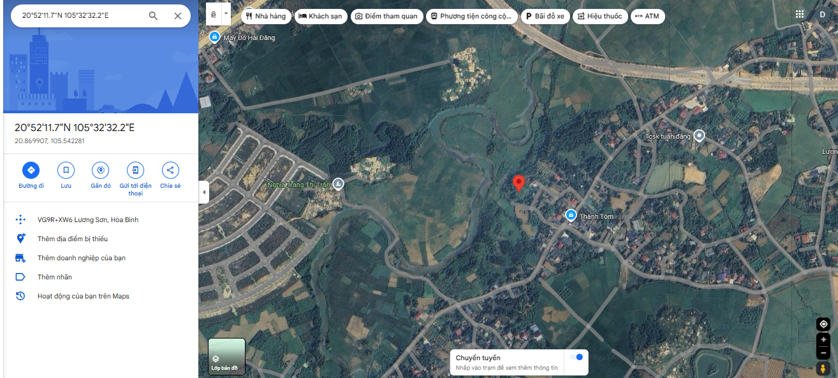
2.2. | Diện tích; Kích thước; Hình dáng
- | Diện tích sử dụng riêng thực tế (m²): | 2.471,0 | Diện tích sử dụng chung thực tế (m²): | 0
- | KT mặt tiền (m): | 5,0 | Chiều sâu (m): | 61,0
- | Hình dáng | Khá vuông vức, bị che khuất | Hướng chính | Đông Nam
2.3. | Điều kiện kinh doanh; Hạ tầng nội bộ; Hạ tầng xung quanh
- | Mật độ dân cư: | Thưa thớt | Đời sống dân cư: | Ổn định
- | Lợi thế kinh doanh: | Phù hợp để ở/trồng trọt | Khả năng chuyển nhượng: | Tốt
- | Điều kiện cơ sở hạ tầng kỹ thuật: | Hạ tầng khu dân cư thông thường: hệ thống cấp điện, cấp thoát nước đầy đủ | Điều kiện môi trường an ninh: | Tốt
3. | Tài sản gắn liền với đất: Nhà tạm cấp 4.
- | Tại thời điểm khảo sát, dưới sự hướng dẫn của chủ tài sản, Tổ thẩm định xác định trên đất có Nhà tạm cấp 4, diện tích xây dựng khoảng 10m². Công trình hiện chưa được công nhận trên GCN QSDĐ.
2. Tài sản 02:
Tên tài sản | Quyền sử dụng đất tại Thửa đất số: 439, tờ bản đồ số: 32, địa chỉ: Xóm Lạc Song, xã Lương Nha, huyện Thanh Sơn, tỉnh Phú Thọ theo Giấy chứng nhận quyền sử dụng đất quyền sở hữu nhà ở và tài sản khác gắn liền với đất số: DC 761698, Số vào sổ cấp GCN: CH 01633 do UBND huyện Thanh Sơn cấp ngày 07/3/2022; Chủ sử dụng đất là Ông Võ Huy Hoàn và Bà Nguyễn Thị Hương.
1. | Nội dung Thửa đất theo Hồ sơ pháp lý
1.1 | Thửa đất:
- | Thửa đất số: | 439 | Tờ bản đồ số: | 32
- | Địa chỉ: | Xóm Lạc Song, xã Lương Nha, huyện Thanh Sơn, tỉnh Phú Thọ.
- | Diện tích (m²): | 734,6 | Hình thức sử dụng | Sử dụng riêng
- | Mục đích sử dụng: | Đất ONT: 336m²; Đất CLN: 398,6m² | Thời hạn sử dụng: | Đất ONT: Lâu dài; Đất CLN: Sử dụng đến 01/7/2064
- | Nguồn gốc sử dụng đất: | Nhận chuyển nhượng đất được Công nhận QSDĐ như giao đất có thu tiền SDĐ 336,0m².  Nhận chuyển nhượng đất được Công nhận QSDĐ như giao đất không thu tiền SDĐ 398,6m².
1.2 | Ghi chú: -/-
1.3. | Thông tin quy hoạch:
- | Tại thời điểm thẩm định giá, Tổ thẩm định thu thập chưa thu thập được thông tin quy hoạch của thửa đất.
2. | Về đất:
2.1 | Vị trí; Giao thông:
- | Địa chỉ thực tế: | Xóm Lạc Song, xã Lương Nha, huyện Thanh Sơn, tỉnh Phú Thọ.
- | Đường tiếp giáp chính: | Đường giao thông | Số mặt tiền: | 01 mặt tiền (Theo GCN là 02 mặt tiền)
- | Mặt cắt đường/ngõ nhỏ nhất từ đường chính dẫn đến tài sản thẩm định giá: | 3,6m | Mặt cắt đường/ngõ trước mặt tài sản thẩm định giá: | 3,6m
- | Khoảng cách đến trục đường chính: | Cách Đường 317 ~50m.
- | Các hướng tiếp giáp: | + Hướng Tây Bắc: tiếp giáp với đường giao thông;  + Các hướng còn lại: tiếp giáp với thửa đất khác.
- | Vị trí trên bản đồ vệ tinh: 20.990472995683447, 105.32337099831835
- | 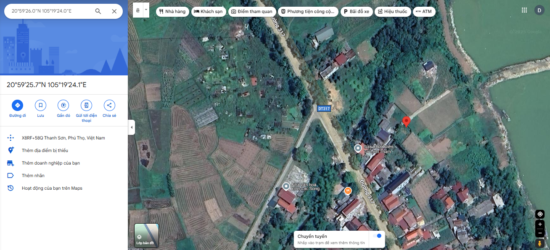
2.2. | Diện tích; Kích thước; Hình dáng
- | Diện tích sử dụng riêng thực tế (m²): | 734,6 | Diện tích sử dụng chung thực tế (m²): | 0
- | KT mặt tiền (m): | 28,03 | Chiều sâu (m): | 27,57
- | Hình dáng | Vuông vức | Hướng chính | Tây Bắc
2.3. | Điều kiện kinh doanh; Hạ tầng nội bộ; Hạ tầng xung quanh
- | Mật độ dân cư: | Thưa thớt | Đời sống dân cư: | Ổn định
- | Lợi thế kinh doanh: | Phù hợp để ở/trồng trọt | Khả năng chuyển nhượng: | Tốt
- | Điều kiện cơ sở hạ tầng kỹ thuật: | Hạ tầng khu dân cư thông thường: hệ thống cấp điện, cấp thoát nước đầy đủ | Điều kiện môi trường an ninh: | Tốt
3. | Tài sản gắn liền với đất: Đất trống.
3. Tài sản 03:
Tên tài sản | Giá trị quyền sử dụng đất tại Thửa đất số: 412, tờ bản đồ số: 32, địa chỉ: Xóm Lạc Song, xã Lương Nha, huyện Thanh Sơn, tỉnh Phú Thọ theo Giấy chứng nhận quyền sử dụng đất quyền sở hữu nhà ở và tài sản khác gắn liền với đất số: DC 715415, Số vào sổ cấp GCN: CH 01663 do UBND huyện Thanh Sơn cấp ngày 17/6/2022; Chủ sử dụng đất là Ông Võ Huy Hoàn và Bà Nguyễn Thị Hương.
1. | Nội dung Thửa đất theo Hồ sơ pháp lý
1.1 | Thửa đất:
- | Thửa đất số: | 412 | Tờ bản đồ số: | 32
- | Địa chỉ: | Xóm Lạc Song, xã Lương Nha, huyện Thanh Sơn, tỉnh Phú Thọ
- | Diện tích (m²): | 544,1 | Hình thức sử dụng | Sử dụng riêng
- | Mục đích sử dụng: | Đất trồng cây lâu năm: 544,1m². | Thời hạn sử dụng: | Sử dụng đến 01/7/2064
- | Nguồn gốc sử dụng đất: | Nhận chuyển nhượng đất được Công nhận QSDĐ như giao đất không thu tiền sử dụng đất.
1.2 | Ghi chú: -/-
1.3. | Thông tin quy hoạch:
- | Tại thời điểm thẩm định giá, Tổ thẩm định thu thập chưa thu thập được thông tin quy hoạch của thửa đất.
2. | Về đất:
2.1 | Vị trí; Giao thông:
- | Địa chỉ thực tế: | Xóm Lạc Song, xã Lương Nha, huyện Thanh Sơn, tỉnh Phú Thọ
- | Đường tiếp giáp chính: | Đường giao thông | Số mặt tiền: | 01 mặt tiền
- | Mặt cắt đường/ngõ nhỏ nhất từ đường chính dẫn đến tài sản thẩm định giá: | 3,6m | Mặt cắt đường/ngõ trước mặt tài sản thẩm định giá: | 3,6m
- | Khoảng cách đến trục đường chính: | Cách Đường 317 ~55m.
- | Các hướng tiếp giáp: | + Hướng Tây Bắc: tiếp giáp với đường giao thông;  + Các hướng còn lại: tiếp giáp với thửa đất khác.
- | Vị trí trên bản đồ vệ tinh: 20.990472995683447, 105.32337099831835
-
2.2. | Diện tích; Kích thước; Hình dáng
- | Diện tích sử dụng riêng thực tế (m²): | 544,1 | Diện tích sử dụng chung thực tế (m²): | 0
- | KT mặt tiền (m): | 22,9 | Chiều sâu (m): | 26,6
- | Hình dáng | Tóp hậu | Hướng chính | Tây Bắc
2.3. | Điều kiện kinh doanh; Hạ tầng nội bộ; Hạ tầng xung quanh
- | Mật độ dân cư: | Thưa thớt | Đời sống dân cư: | Ổn định
- | Lợi thế kinh doanh: | Làm nông nghiệp | Khả năng chuyển nhượng: | Tốt
- | Điều kiện cơ sở hạ tầng kỹ thuật: | Hạ tầng khu dân cư thông thường: hệ thống cấp điện, cấp thoát nước đầy đủ | Điều kiện môi trường an ninh: | Tốt
3. | Tài sản gắn liền với đất: Đất trống.
-
Các hạn chế của 03 Thửa đất 395, 439 và 412:
STT | Nội dung | Đánh giá
1 | Trên đất/công trình có mộ | Không | Có, cụ thể: …
2 | Trên đất/công trình có điện thờ | Không | Có, cụ thể: …
3 | Gần nghĩa trang, nhà tang lễ (≤ 100m) | Không | Có, cụ thể: …
4 | Gần cây xăng (≤ 50m) | Không | Có, cụ thể: …
5 | Mặt tiền bị che chắn (có cột điện, trạm biến áp…) | Không | Có, cụ thể: …
6 | Môi trường ô nhiễm | Không | Có, cụ thể: …
7 | Thuộc khu vực có nguy cơ sạt lở | Không | Có, cụ thể: …
8 | Trên đất/công trình có nhà thờ họ, dòng tộc | Không | Có, cụ thể: …
9 | Đất gia tộc, anh em họ hàng sống xung quanh | Không | Có, cụ thể: …
10 | Gần Am, Đình, Chùa, Miếu (≤ 50m) | Không | Có, cụ thể: …
11 | Gần đường sắt (≤ 50m) | Không | Có, cụ thể: …
12 | Đường hướng vào thửa đất | Không | Có, cụ thể: …
13 | Các yếu tố khác | Không | Có, cụ thể:
V. CÁC GIẢ THIẾT VÀ GIẢ THIẾT ĐẶC BIỆT
- Giá trị tài sản thẩm định giá được ước tính dựa trên giả định không có bất kỳ yếu tố nào làm cản trở ảnh hưởng đến việc giao dịch bình thường của tài sản trên thị trường.
- Tại thời điểm khảo sát, tài sản có GCN số: BD 790611 trên đất có Nhà tạm cấp 4, diện tích xây dựng khoảng 10m². Công trình hiện chưa được công nhận trên GCN QSDĐ. Đồng thời, Tổ thẩm định không nhận được các hồ sơ pháp lý khác liên quan đến công trình xây dựng. Do vậy, theo yêu cầu của Ngân hàng/khách hàng, Tổ thẩm định không xác định giá trị công trình vào tổng giá trị tài sản nhưng vẫn coi đó là phần không thể tách rời của tài sản thẩm định.
- Sơ đồ thửa đất tại trang 3 GCN số: BD 790611 chưa thể hiện kích thước, hướng tiếp giáp/ đường giao thông/lối vào thửa đất cần thẩm định giá. Do đó, Tổ thẩm định giả định kích thước, vị trí, độ rộng đường/ngõ theo thực tế khảo sát hoàn toàn phù hợp với Trích lục thửa đất do cơ quan có thẩm quyền cấp (do Tổ thẩm định không được cung cấp Sơ đồ/Trích lục thể hiện đường giao thông tại thời điểm khảo sát để đối chiếu với thực tế).
VI. CƠ SỞ GIÁ TRỊ CỦA TÀI SẢN THẨM ĐỊNH GIÁ
- Giá trị thị trường: Kết quả thẩm định giá trị tài sản được xác định dựa trên cơ sở giá trị thị trường tại thời điểm thẩm định theo Chuẩn mực thẩm định giá Việt Nam về Cơ sở giá trị thẩm định giá: “Giá trị thị trường là khoản tiền ước tính để tài sản có thể được giao dịch tại thời điểm thẩm định giá giữa người sẵn sàng mua và người sẵn sàng bán trong một giao dịch khách quan, độc lập, sau khi được tiếp thị đầy đủ và các bên tham gia hành động có hiểu biết, thận trọng và không bị ép buộc”.
VII. CÁCH TIẾP CẬN, PHƯƠNG PHÁP THẨM ĐỊNH GIÁ
- Cách tiếp cận và phương pháp thẩm định:
- Tiếp cận từ thị trường: Xác định giá trị của tài sản thẩm định giá thông qua việc so sánh tài sản thẩm định giá với các tài sản so sánh đã có các thông tin về giá trên thị trường.
- Phương pháp so sánh: Xác định giá trị của tài sản thẩm định giá dựa trên cơ sở đối chiếu, phân tích và đánh giá các yếu tố so sánh của các tài sản so sánh với tài sản thẩm định giá từ đó điều chỉnh mức giá của các tài sản so sánh làm cơ sở ước tính giá trị của tài sản thẩm định giá.
- Xác định cách tiếp cận và phương pháp đối với tài sản thẩm định giá:
- Căn cứ vào mục đích thẩm định giá, đặc điểm của tài sản thẩm định giá và cơ sở giá trị thẩm định giá tài sản, Công ty Cổ phần Thẩm định và Đầu tư Tài chính Hoa Sen lựa chọn phương pháp so sánh (cách tiếp cận từ thị trường) làm trọng yếu để xác định giá trị quyền sử dụng đất của tài sản thẩm định giá.
VIII. GIÁ TRỊ TÀI SẢN THẨM ĐỊNH GIÁ
- Xác định đơn giá quyền sử dụng đất:
1.1. Xác định đơn giá QSDĐ của Tài sản 01:
Qua khảo sát thị trường, Tổ thẩm định thu thập được 03 giao dịch có các đặc điểm tương đồng với tài sản thẩm định tại địa bàn khu vực tài sản thẩm định giá, cụ thể như sau:
- Thông tin tài sản so sánh:
TT | ĐẶC ĐIỂM BĐS | TSTĐ | TSSS1 | TSSS2 | TSSS3
A | Thông tin về tài sản
1 | Địa chỉ | Xóm Cầu Sơn, xã Nhuận Trạch, huyện Lương Sơn, tỉnh Hòa Bình | Suối Sếu, xã Nhuận Trạch, huyện Lương Sơn, tỉnh Hòa Bình | Xã Nhuận Trạch, huyện Lương Sơn, tỉnh Hòa Bình | Xã Nhuận Trạch, huyện Lương Sơn, tỉnh Hòa Bình
2 | Nguồn tham khảo |  | Liên hệ trực tiếp | https://www.facebook.com/share/p/19CG3te5yD/ | https://www.facebook.com/share/p/1DGvPb9TtQ/
- | Thông tin liên lạc |  | Môi giới: 0985.263339 | Môi giới: 0968.164642 | Môi giới: 0942.655999
3 | Tình trạng giao dịch |  | Đang giao dịch | Đã giao dịch | Đang giao dịch
4 | Thời điểm thu thập thông tin |  | Tháng 5/2025 | Tháng 5/2025 | Tháng 5/2025
5 | Tính chất giao dịch | Giao dịch bình thường trên thị trường | Giao dịch bình thường trên thị trường | Giao dịch bình thường trên thị trường | Giao dịch bình thường trên thị trường
6 | Pháp lý | Có Giấy chứng nhận Quyền sử dụng đất | Có Giấy chứng nhận Quyền sử dụng đất | Có Giấy chứng nhận Quyền sử dụng đất | Có Giấy chứng nhận Quyền sử dụng đất
7 | Mục đích sử dụng | Đất ở: 200m²; Đất CLN: 2.271m² | Đất ở: 400m²; Đất CLN: 5.321m² | Đất ở: 80m²; Đất CLN: 773m² | Đất ở: 800m²; Đất CLN: 2.467m²
8 | Thời hạn sử dụng đất | Đất ở: Lâu dài; Đất CLN: Có thời hạn | Đất ở: Lâu dài; Đất CLN: Có thời hạn | Đất ở: Lâu dài; Đất CLN: Có thời hạn | Đất ở: Lâu dài; Đất CLN: Có thời hạn
9 | Vị trí | Cách khu Mercy villa khoảng 1km | Cách khu nghỉ dưỡng Lasever 20m | Cách khu Mercy villa khoảng 1,6km | Cách khu Mercy villa khoảng 1,6km
10 | Giao thông | 2,3m | 5m | 5m | 6m
11 | Diện tích đất (m²) | 2.471,0 | 5.721,0 | 853,0 | 3.267,0
- | Đất ở | 200,0 | 400,0 | 80,0 | 800,0
- | Đất trồng cây lâu năm | 2.271,0 | 5.321,0 | 773,0 | 2.467
- | Tỷ lệ đất ở/ Tổng diện tích | 8% | 7% | 9% | 24%
12 | Mặt tiền (m) | 5,0 | 16,0 | 21,0 | 12,0
13 | Số lượng mặt tiếp giáp | 1 mặt tiền | Lô góc, 2 mặt tiền | 1 mặt tiền | 1 mặt tiền
14 | Hình dáng thửa đất | Khá vuông vức, bị che khuất | Khá vuông vức | Vuông vức | Vuông vức
15 | Mật độ dân cư | Thưa thớt | Thưa thớt | Thưa thớt | Thưa thớt
16 | Điều kiện cơ sở hạ tầng kỹ thuật | Hạ tầng khu dân cư thông thường: hệ thống cấp điện, cấp thoát nước đầy đủ | Hạ tầng khu dân cư thông thường: hệ thống cấp điện, cấp thoát nước đầy đủ | Hạ tầng khu dân cư thông thường: hệ thống cấp điện, cấp thoát nước đầy đủ | Hạ tầng khu dân cư thông thường: hệ thống cấp điện, cấp thoát nước đầy đủ
17 | Điều kiện môi trường an ninh | Tốt | Tốt | Tốt | Tốt
18 | Tài sản trên đất |  | Đất trống | Đất trống | Đất trống
19 | Giá rao (đồng) |  | 32.609.700.000 | 4.500.000.000 | 17.968.500.000
20 | Khả năng giao dịch thành công |  | 80% | 90% | 80%
21 | Giá thương lượng/bán (đồng) |  | 26.087.760.000 | 4.050.000.000 | 14.374.800.000
B | Chi tiết tính toán
1 | Giá trị tài sản trên đất (đồng) đã bao gồm thang máy |  | - | - | -
2 | Giá trị đất (đồng) |  | 26.087.760.000 | 4.050.000.000 | 14.374.800.000
3 | Đơn giá QSDĐ (đồng/m²) |  | 4.560.000 | 4.747.948 | 4.400.000
C | NHẬN XÉT
1 | Pháp lý |  | Tương đồng | Tương đồng | Tương đồng
2 | Vị trí |  | Lợi thế hơn | Kém lợi thế hơn | Kém lợi thế hơn
3 | Giao thông |  | Lợi thế hơn | Lợi thế hơn | Lợi thế hơn
4 | Diện tích đất (m²) |  | Kém lợi thế hơn | Lợi thế hơn | Kém lợi thế hơn
5 | Mặt tiền (m) |  | Lợi thế hơn | Lợi thế hơn | Lợi thế hơn
6 | Số lượng mặt tiếp giáp |  | Lợi thế hơn | Tương đồng | Tương đồng
7 | Hình dáng thửa đất |  | Lợi thế hơn | Lợi thế hơn | Lợi thế hơn
8 | Tỷ lệ đất ở/ tổng DT đất |  | Kém lợi thế hơn | Lợi thế hơn | Lợi thế hơn
9 | Điều kiện cơ sở hạ tầng kỹ thuật |  | Tương đồng | Tương đồng | Tương đồng
Các yếu tố như vị trí, giao thông, diện tích, mặt tiền, hạ tầng kỹ thuật và hạ tầng xã hội… làm ảnh hưởng đến giá trị của thửa đất. Mỗi yếu tố đóng góp một tỷ lệ nhất định vào giá trị của thửa đất. Vì vậy, dựa trên ba tài sản so sánh tương đồng với tài sản thẩm định giá, Tổ thẩm định phân tích các yếu tố giống và khác nhau giữa TSTĐ và TSSS, sau đó điều chỉnh giá của các tài sản so sánh theo các yếu tố điều chỉnh trên để đưa ra giá trị của tài sản thẩm định.
Nguyên tắc điều chỉnh: Cố định TSTĐ, lấy TSTĐ làm chuẩn (tương đương với tỷ lệ tuyệt đối là 100%), các TSSS được điều chỉnh xoay quanh TSTĐ; Các điểm ở TSSS vượt trội hơn so với TSTĐ thì điều chỉnh giảm mức giá tính theo đơn vị chuẩn tài sản so sánh (trừ); Các điểm ở TSSS kém lợi thế hơn so với TSTĐ thì điều chỉnh tăng mức giá tính theo đơn vị chuẩn của tài sản so sánh (cộng); Những yếu tố ở tài sản so sánh giống (tương tự) với tài sản cần thẩm định giá thì giữ nguyên mức giá của tài sản so sánh (không điều chỉnh).
- Bảng điều chỉnh:
STT | Yếu tố so sánh | Đơn vị tính | Tài sản thẩm định | Tài sản so sánh 1 | Tài sản so sánh 2 | Tài sản so sánh 3
A | Giá trị QSDĐ thị trường (Ước tính sau thương lượng) | Đồng |  | 26.087.760.000 | 4.050.000.000 | 14.374.800.000
B | Đơn giá đất ước tính | Đồng/m² |  | 4.560.000 | 4.747.948 | 4.400.000
C | Điều chỉnh các yếu tố so sánh
C1 | Pháp lý |  | Có Giấy chứng nhận Quyền sử dụng đất | Có Giấy chứng nhận Quyền sử dụng đất | Có Giấy chứng nhận Quyền sử dụng đất | Có Giấy chứng nhận Quyền sử dụng đất
C1 | Tỷ lệ điều chỉnh | % |  | 0% | 0% | 0%
C1 | Mức điều chỉnh | Đồng/m² |  | 0 | 0 | 0
C1 | Giá sau điều chỉnh | Đồng/m² |  | 4.560.000 | 4.747.948 | 4.400.000
C2 | Vị trí |  | Cách khu Mercy villa khoảng 1km | Cách khu Lasever Hòa Bình 20m | Cách khu Mercy villa khoảng 1600m | Cách khu Mercy villa khoảng 1600m
C2 | Tỷ lệ điều chỉnh | % |  | -10% | 10% | 10%
C2 | Mức điều chỉnh | Đồng/m² |  | -456.000 | 474.795 | 440.000
C2 | Giá sau điều chỉnh | Đồng/m² |  | 4.104.000 | 5.222.743 | 4.840.000
C3 | Giao thông |  | 2,3m | 5m | 5m | 6m
C3 | Tỷ lệ điều chỉnh | % |  | -5% | -5% | -6%
C3 | Mức điều chỉnh | Đồng/m² |  | -228.000 | -237.397 | -264.000
C3 | Giá sau điều chỉnh | Đồng/m² |  | 3.876.000 | 4.985.346 | 4.576.000
C4 | Diện tích đất | (m²) | 2.471,0 | 5.721,0 | 853,0 | 3.267,0
C4 | Tỷ lệ điều chỉnh | % |  | 20% | -10% | 15%
C4 | Mức điều chỉnh | Đồng/m² |  | 912.000 | -474.795 | 660.000
C4 | Giá sau điều chỉnh | Đồng/m² |  | 4.788.000 | 4.510.551 | 5.236.000
C5 | Mặt tiền | (m) | 5,0 | 16,0 | 21,0 | 12,0
C5 | Tỷ lệ điều chỉnh | % |  | -5% | -7% | -3%
C5 | Mức điều chỉnh | Đồng/m² |  | -228.000 | -332.356 | -132.000
C5 | Giá sau điều chỉnh | Đồng/m² |  | 4.560.000 | 4.178.195 | 5.104.000
C6 | Số lượng mặt tiếp giáp |  | 1 mặt tiền | Lô góc, 2 mặt tiền | 1 mặt tiền | 1 mặt tiền
C6 | Tỷ lệ điều chỉnh | % |  | -7% | 0% | 0%
C6 | Mức điều chỉnh | Đồng/m² |  | -319.200 | 0 | 0
C6 | Giá sau điều chỉnh | Đồng/m² |  | 4.240.800 | 4.178.195 | 5.104.000
C7 | Hình dáng thửa đất |  | Khá vuông vức, bị che khuất | Khá vuông vức | Vuông vức | Vuông vức
C7 | Tỷ lệ điều chỉnh | % |  | -8% | -10% | -10%
C7 | Mức điều chỉnh | Đồng/m² |  | -364.800 | -474.795 | -440.000
C7 | Giá sau điều chỉnh | Đồng/m² |  | 3.876.000 | 3.703.400 | 4.664.000
C8 | Tỷ lệ đất ở |  | 8% | 7% | 9% | 24%
C8 | Tỷ lệ điều chỉnh | % |  | 1% | -1% | -10%
C8 | Mức điều chỉnh | Đồng/m² |  | 45.600 | -47.479 | -440.000
C8 | Giá sau điều chỉnh | Đồng/m² |  | 3.921.600 | 3.655.920 | 4.224.000
C9 | Điều kiện cơ sở hạ tầng kỹ thuật |  | Hạ tầng khu dân cư thông thường: hệ thống cấp điện, cấp thoát nước đầy đủ | Hạ tầng khu dân cư thông thường: hệ thống cấp điện, cấp thoát nước đầy đủ | Hạ tầng khu dân cư thông thường: hệ thống cấp điện, cấp thoát nước đầy đủ | Hạ tầng khu dân cư thông thường: hệ thống cấp điện, cấp thoát nước đầy đủ
C9 | Tỷ lệ điều chỉnh | % |  | 0% | 0% | 0%
C9 | Mức điều chỉnh | Đồng/m² |  | 0 | 0 | 0
C9 | Giá sau điều chỉnh | Đồng/m² |  | 3.921.600 | 3.655.920 | 4.224.000
D | Mức giá chỉ dẫn | Đồng/m² |  | 3.921.600 | 3.655.920 | 4.224.000
D1 | Giá trị trung bình | Đồng |  | 3.933.840
D2 | Mức độ chênh lệch | % |  | -0,3% | -7,1% | 7,4%
E | Tổng hợp các số liệu điều chỉnh tại mục C
E1 | Tổng giá trị điều chỉnh gộp | Đồng |  | 2.553.600 | 2.041.618 | 2.376.000
E2 | Tổng số lần điều chỉnh | Lần |  | 7 | 6 | 6
E3 | Biên độ điều chỉnh | % |  | 1%-20% | 1%-10% | 3%-15%
E4 | Tổng giá trị điều chỉnh thuần | Đồng |  | 638.400 | 1.092.028 | 176.000
Về nguyên tắc khống chế:
Theo số liệu tại mục D2, chênh lệch giữa mức giá trung bình của các mức giá chỉ dẫn nằm trong khoảng từ 0,3% đến 7,4%, đảm bảo không quá 15% (theo Thông tư số 32/2024 ngày 22/5/2024 của Bộ Tài chính).
Về thống nhất mức giá chỉ dẫn:
TT | Tài sản | Mức giá chỉ dẫn của các TSSS | Trọng số của các TSSS sau điều chỉnh | Giá trị trung bình của mức giá chỉ dẫn sau điều chỉnh
1 | Tài sản so sánh 1 | 3.921.600 | 30,0% | 1.176.480
2 | Tài sản so sánh 2 | 3.655.920 | 40,0% | 1.462.368
3 | Tài sản so sánh 3 | 4.224.000 | 30,0% | 1.267.200
Giá trị bình quân theo trọng số: |  |  |  | 3.906.048
Làm tròn: |  |  |  | 3.900.000
Tổ thẩm định sử dụng mức giá chỉ dẫn là mức giá bình quân có trọng số của 03 tài sản so sánh làm mức giá của tài sản thẩm định giá, tương ứng là: 3.900.000 đồng/m² (làm tròn).
1.2. Xác định đơn giá QSDĐ Tài sản 02:
- Xác định đơn giá đất hỗn hợp:
Qua khảo sát thị trường, Tổ thẩm định thu thập được 03 giao dịch có các đặc điểm tương đồng với tài sản thẩm định tại địa bàn khu vực tài sản thẩm định giá, cụ thể như sau:
- Thông tin tài sản so sánh:
TT | ĐẶC ĐIỂM BĐS | TSTĐ | TSSS1 | TSSS2 | TSSS3
A | Thông tin về tài sản
1 | Địa chỉ | Xóm Lạc Song, xã Lương Nha, huyện Thanh Sơn, tỉnh Phú Thọ | Xóm Bầu, xã Tất Thắng, huyện Thanh Sơn, tỉnh Phú Thọ | Khu Đồng Cốc, xã Thắng Sơn, huyện Thanh Sơn, tỉnh Phú Thọ | Xóm Bãi, xã Lương Nha, huyện Thanh Sơn, tỉnh Phú Thọ
2 | Nguồn tham khảo |  | https://alonhadat.com.vn/nhuong-lai-cho-nha-dau-tu-phan-lo-tai-phu-tho-16310348.html | https://www.facebook.com/share/p/18skeSoqLw/ | https://www.facebook.com/share/p/1XLyaWqqYd/
- | Thông tin liên lạc |  | Môi giới: 0982.858445 | Môi giới: 0392.103096 | Môi giới: 0987.648555
3 | Tình trạng giao dịch |  | Đang giao dịch | Đang giao dịch | Đang giao dịch
4 | Thời điểm thu thập thông tin |  | Tháng 5/2025 | Tháng 5/2025 | Tháng 5/2025
5 | Tính chất giao dịch | Giao dịch bình thường trên thị trường | Giao dịch bình thường trên thị trường | Giao dịch bình thường trên thị trường | Giao dịch bình thường trên thị trường
6 | Pháp lý | Có Giấy chứng nhận Quyền sử dụng đất | Có Giấy chứng nhận Quyền sử dụng đất | Có Giấy chứng nhận Quyền sử dụng đất | Có Giấy chứng nhận Quyền sử dụng đất
7 | Mục đích sử dụng | Đất ở: 336m²; Đất CLN: 398,6m² | Đất ở: 2.059m²; Đất CLN: 1.089m² | Đất ở: 50m²; Đất CLN: 307m² | Đất ở: 50m²; Đất CLN: 122,8m²
8 | Thời hạn sử dụng đất | Đất ở: Lâu dài, CLN: Có thời hạn | Đất ở: Lâu dài, CLN: Có thời hạn | Đất ở: Lâu dài, CLN: Có thời hạn | Đất ở: Lâu dài, CLN: Có thời hạn
9 | Vị trí | Vị trí 2 đường 317 xã Lương Nha | Vị trí 2, QL70B xã Tất Thắng, huyện Thanh Sơn | Vị trí 2 QL 70B xã Thắng Sơn, huyện Thanh Sơn | Vị trí 2 đường 317 xã Lương Nha
- | Giá trị theo Bảng giá đất UBND tỉnh Phú Thọ | 392.000 | 416.000 | 416.000 | 392.000
10 | Giao thông | Đường bê tông rộng 3,6m | Đường bê tông rộng 4m | Đường nhựa rộng 6m | Đường bê tông rộng 6m
11 | Diện tích đất (m²) | 734,6 | 3.148,0 | 357,0 | 172,8
- | Đất ở | 336,0 | 2.059,0 | 50,0 | 50,0
- | Đất trồng cây lâu năm | 398,6 | 1.089,0 | 307,0 | 122,8
- | Tỷ lệ đất ở/ Tổng diện tích | 46% | 65% | 14% | 29%
12 | Mặt tiền (m) | 23,0 | 60,0 | 10,0 | 5,99
13 | Số lượng mặt tiếp giáp | 1 mặt tiền | 2 mặt tiền | 2 mặt tiền | 2 mặt tiền
14 | Hình dáng thửa đất | Vuông vức | Khá vuông vức | Vuông vức | Vuông vức
15 | Mật độ dân cư | Thưa thớt | Thưa thớt | Thưa thớt | Thưa thớt
16 | Điều kiện cơ sở hạ tầng kỹ thuật | Hạ tầng khu dân cư thông thường: hệ thống cấp điện, cấp thoát nước đầy đủ | Hạ tầng khu dân cư thông thường: hệ thống cấp điện, cấp thoát nước đầy đủ | Hạ tầng khu dân cư thông thường: hệ thống cấp điện, cấp thoát nước đầy đủ | Hạ tầng khu dân cư thông thường: hệ thống cấp điện, cấp thoát nước đầy đủ
17 | Điều kiện môi trường an ninh | Tốt | Tốt | Tốt | Tốt
18 | Tài sản trên đất |  | Đất trống | Đất trống | Đất trống
19 | Giá rao (đồng) |  | 9.444.000.000 | 1.200.000.000 | 520.000.000
20 | Khả năng giao dịch thành công |  | 85% | 80% | 90%
21 | Giá thương lượng/bán (đồng) |  | 8.027.400.000 | 960.000.000 | 468.000.000
B | Chi tiết tính toán
1 | Giá trị tài sản trên đất (đồng) đã bao gồm thang máy |  | - | - | -
2 | Giá trị đất (đồng) |  | 8.027.400.000 | 960.000.000 | 468.000.000
3 | Đơn giá QSDĐ (đồng/m²) |  | 2.550.000 | 2.689.076 | 2.708.333
C | NHẬN XÉT
1 | Pháp lý |  | Tương đồng | Tương đồng | Tương đồng
2 | Vị trí |  | Lợi thế hơn | Lợi thế hơn | Tương đồng
3 | Giao thông |  | Lợi thế hơn | Lợi thế hơn | Lợi thế hơn
4 | Diện tích đất (m²) |  | Kém lợi thế hơn | Lợi thế hơn | Lợi thế hơn
5 | Mặt tiền (m) |  | Lợi thế hơn | Kém lợi thế hơn | Kém lợi thế hơn
6 | Số lượng mặt tiếp giáp |  | Lợi thế hơn | Lợi thế hơn | Lợi thế hơn
7 | Hình dáng thửa đất |  | Kém lợi thế hơn | Tương đồng | Tương đồng
8 | Tỷ lệ đất ở/ tổng DT đất |  | Lợi thế hơn | Kém lợi thế hơn | Kém lợi thế hơn
9 | Điều kiện cơ sở hạ tầng kỹ thuật |  | Tương đồng | Tương đồng | Tương đồng
Các yếu tố như vị trí, giao thông, diện tích, mặt tiền, hạ tầng kỹ thuật và hạ tầng xã hội… làm ảnh hưởng đến giá trị của thửa đất. Mỗi yếu tố đóng góp một tỷ lệ nhất định vào giá trị của thửa đất. Vì vậy, dựa trên ba tài sản so sánh tương đồng với tài sản thẩm định giá, Tổ thẩm định phân tích các yếu tố giống và khác nhau giữa TSTĐ và TSSS, sau đó điều chỉnh giá của các tài sản so sánh theo các yếu tố điều chỉnh trên để đưa ra giá trị của tài sản thẩm định.
Nguyên tắc điều chỉnh: Cố định TSTĐ, lấy TSTĐ làm chuẩn (tương đương với tỷ lệ tuyệt đối là 100%), các TSSS được điều chỉnh xoay quanh TSTĐ; Các điểm ở TSSS vượt trội hơn so với TSTĐ thì điều chỉnh giảm mức giá tính theo đơn vị chuẩn tài sản so sánh (trừ); Các điểm ở TSSS kém lợi thế hơn so với TSTĐ thì điều chỉnh tăng mức giá tính theo đơn vị chuẩn của tài sản so sánh (cộng); Những yếu tố ở tài sản so sánh giống (tương tự) với tài sản cần thẩm định giá thì giữ nguyên mức giá của tài sản so sánh (không điều chỉnh).
- Bảng điều chỉnh:
STT | Yếu tố so sánh | Đơn vị tính | Tài sản thẩm định | Tài sản so sánh 1 | Tài sản so sánh 2 | Tài sản so sánh 3
A | Giá trị QSDĐ thị trường (Ước tính sau thương lượng) | Đồng |  | 8.027.400.000 | 960.000.000 | 468.000.000
B | Đơn giá đất ước tính | Đồng/m² |  | 2.550.000 | 2.689.076 | 2.708.333
C | Điều chỉnh các yếu tố so sánh
C1 | Pháp lý |  | Có Giấy chứng nhận Quyền sử dụng đất | Có Giấy chứng nhận Quyền sử dụng đất | Có Giấy chứng nhận Quyền sử dụng đất | Có Giấy chứng nhận Quyền sử dụng đất
C1 | Tỷ lệ điều chỉnh | % |  | 0% | 0% | 0%
C1 | Mức điều chỉnh | Đồng/m² |  | 0 | 0 | 0
C1 | Giá sau điều chỉnh | Đồng/m² |  | 2.550.000 | 2.689.076 | 2.708.333
C2 | Vị trí |  | Vị trí 2 đường 317 xã Lương Nha | Vị trí 2, QL70B xã Tất Thắng, huyện Thanh Sơn | Vị trí 2 QL 70B xã Thắng Sơn, huyện Thanh Sơn | Vị trí 2 đường 317 xã Lương Nha
C2 | Tỷ lệ điều chỉnh | % |  | -6% | -6% | 0%
C2 | Mức điều chỉnh | Đồng/m² |  | -153.000 | -161.345 | 0
C2 | Giá sau điều chỉnh | Đồng/m² |  | 2.397.000 | 2.527.731 | 2.708.333
C3 | Giao thông |  | Đường bê tông rộng 3,6m | Đường bê tông rộng 4m | Đường nhựa rộng 6m | Đường bê tông rộng 6m
C3 | Tỷ lệ điều chỉnh | % |  | -2% | -10% | -5%
C3 | Mức điều chỉnh | Đồng/m² |  | -51.000 | -268.908 | -135.417
C3 | Giá sau điều chỉnh | Đồng/m² |  | 2.346.000 | 2.258.824 | 2.572.917
C4 | Diện tích đất | (m²) | 734,6 | 3.148,0 | 357,0 | 172,8
C4 | Tỷ lệ điều chỉnh | % |  | 28% | -10% | -15%
C4 | Mức điều chỉnh | Đồng/m² |  | 714.000 | -268.908 | -406.250
C4 | Giá sau điều chỉnh | Đồng/m² |  | 3.060.000 | 1.989.916 | 2.166.667
C5 | Mặt tiền | (m) | 23,0 | 60,0 | 10,0 | 5,99
C5 | Tỷ lệ điều chỉnh | % |  | -13% | 6% | 9%
C5 | Mức điều chỉnh | Đồng/m² |  | -331.500 | 161.345 | 243.750
C5 | Giá sau điều chỉnh | Đồng/m² |  | 2.728.500 | 2.151.261 | 2.410.417
C6 | Số lượng mặt tiếp giáp |  | 1 mặt tiền | 2 mặt tiền | 2 mặt tiền | 2 mặt tiền
C6 | Tỷ lệ điều chỉnh | % |  | -5% | -5% | -5%
C6 | Mức điều chỉnh | Đồng/m² |  | -127.500 | -134.454 | -135.417
C6 | Giá sau điều chỉnh | Đồng/m² |  | 2.601.000 | 2.016.807 | 2.275.000
C7 | Hình dáng thửa đất |  | Vuông vức | Khá vuông vức | Vuông vức | Vuông vức
C7 | Tỷ lệ điều chỉnh | % |  | 3% | 0% | 0%
C7 | Mức điều chỉnh | Đồng/m² |  | 76.500 | 0 | 0
C7 | Giá sau điều chỉnh | Đồng/m² |  | 2.677.500 | 2.016.807 | 2.275.000
C8 | Tỷ lệ đất ở |  | 46% | 65% | 14% | 29%
C8 | Tỷ lệ điều chỉnh | % |  | -10% | 16% | 9%
C8 | Mức điều chỉnh | Đồng/m² |  | -255.000 | 430.252 | 243.750
C8 | Giá sau điều chỉnh | Đồng/m² |  | 2.422.500 | 2.447.059 | 2.518.750
C9 | Điều kiện cơ sở hạ tầng kỹ thuật |  | Hạ tầng khu dân cư thông thường: hệ thống cấp điện, cấp thoát nước đầy đủ | Hạ tầng khu dân cư thông thường: hệ thống cấp điện, cấp thoát nước đầy đủ | Hạ tầng khu dân cư thông thường: hệ thống cấp điện, cấp thoát nước đầy đủ | Hạ tầng khu dân cư thông thường: hệ thống cấp điện, cấp thoát nước đầy đủ
C9 | Tỷ lệ điều chỉnh | % |  | 0% | 0% | 0%
C9 | Mức điều chỉnh | Đồng/m² |  | 0 | 0 | 0
C9 | Giá sau điều chỉnh | Đồng/m² |  | 2.422.500 | 2.447.059 | 2.518.750
D | Mức giá chỉ dẫn | Đồng/m² |  | 2.422.500 | 2.447.059 | 2.518.750
D1 | Giá trị trung bình | Đồng |  | 2.462.770
D2 | Mức độ chênh lệch | % |  | -1,6% | -0,6% | 2,3%
E | Tổng hợp các số liệu điều chỉnh tại mục C
E1 | Tổng giá trị điều chỉnh gộp | Đồng |  | 1.708.500 | 1.425.210 | 1.164.583
E2 | Tổng số lần điều chỉnh | Lần |  | 7 | 6 | 5
E3 | Biên độ điều chỉnh | % |  | 2%-28% | 5%-16% | 5%-15%
E4 | Tổng giá trị điều chỉnh thuần | Đồng |  | 127.500 | 242.017 | 189.583
Về nguyên tắc khống chế:
Theo số liệu tại mục D2, chênh lệch giữa mức giá trung bình của các mức giá chỉ dẫn nằm trong khoảng từ 0,6% đến 2,6%, đảm bảo không quá 15% (theo Thông tư số 32/2024 ngày 22/5/2024 của Bộ Tài chính).
Về thống nhất mức giá chỉ dẫn:
TT | Tài sản | Mức giá chỉ dẫn của các TSSS | Trọng số của các TSSS sau điều chỉnh | Giá trị trung bình của mức giá chỉ dẫn sau điều chỉnh
1 | Tài sản so sánh 1 | 2.422.500 | 30,0% | 726.750
2 | Tài sản so sánh 2 | 2.447.059 | 30,0% | 734.118
3 | Tài sản so sánh 3 | 2.518.750 | 40,0% | 1.007.500
Giá trị bình quân theo trọng số: |  |  |  | 2.468.368
Làm tròn: |  |  |  | 2.500.000
Tổ thẩm định sử dụng mức giá chỉ dẫn là mức giá bình quân có trọng số của 03 tài sản so sánh làm mức giá của tài sản thẩm định giá, tương ứng là: 2.500.000 đồng/m² (làm tròn).
- Xác định đơn giá Đất ở và Đất trồng cây lâu năm
Khu vực tài sản thẩm định tọa lạc hạn chế giao dịch đất trồng cây lâu năm và đất ở riêng biệt mà hầu như chỉ có các giao dịch đất hỗn hợp, do vậy, cho mục đích định giá tại báo cáo này, Tổ thẩm định xác định giá trị đất trồng cây lâu năm và đất ở theo tỉ lệ giữa giá đất trồng cây lâu năm với đất ở theo bảng giá UBND.
Căn cứ Quyết định 15/2025/QĐ-UBND ngày 19/3/2025 sửa đổi Quy định kèm theo Quyết định 20/2019/QĐ-UBND và 27/2021/QĐ-UBND quy định về giá đất trên địa bàn tỉnh Phú Thọ 05 năm (2020-2024) của UBND tỉnh Phú Thọ về việc ban hành quy định và bảng giá các loại đất trên địa bàn tỉnh Phú Thọ:
- Đơn giá đất ở - vị trí 2, Đường tỉnh 317 từ cầu Lương Nha đến nhà Ông Thanh xóm Bãi, địa bàn xã Thanh Sơn là: 392.000 đồng/m².
- Đơn giá đất trồng cây lâu năm – vị trí 2; địa bàn xã Thanh Sơn là: 36.900 đồng/ m².
Gọi đơn giá đất ở là X, đơn giá đất trồng cây là Y ta có tổng giá trị quyền sử dụng đất là:
336*X+398,6*Y = 2.500.000*734,6 $<=>$ 336*X+398,6*Y = 1.836.500.000 đồng
Theo tỷ lệ giá đất ở so với đất trồng cây lâu năm theo giá UBND:
X/Y = 392.000/36.900
Ta có hệ phương trình:$\left\{\begin{aligned}336X+398,6Y=1.836.500.000 \\ \frac{X}{Y}=\frac{392.000}{36.900} \end{aligned}\right.<=>\left\{\begin{aligned}X=4.916.721 \\ Y=462.824 \end{aligned}\right.$
1.3. Xác định đơn giá QSDĐ Tài sản 03:
Qua khảo sát thực tế, Tổ thẩm định nhận thấy 02 thửa đất có Số GCN: DC 715415 và DC 761698 là 2 thửa đất liền kề, có sự tương đồng về vị trí, diện tích, giao thông,…. Do đó, Tổ thẩm định đánh giá đơn giá đất trồng cây lâu năm của thửa đất Số GCN: DC 715415 bằng với đơn giá đất CLN của thửa đất 439 (số sổ DC 761698) là: 462.824 đồng/m²
- Kết quả thẩm định giá:
Dựa trên các lập luận trên, Tổ thẩm định ước tính giá trị tài sản thẩm định giá chưa bao gồm các loại thuế, phí và lệ phí liên quan đến việc chuyển nhượng tài sản tại thời điểm thẩm định giá Tháng 5/2025 như sau:
TT | Tài sản | Diện tích (m²) | Đơn giá (đồng/m²) | Thành tiền (đồng)
01 | Quyền sử dụng đất tại Thửa đất số: 395, tờ bản đồ số: 15, địa chỉ: Xóm Cầu Sơn, xã Nhuận Trạch, huyện Lương Sơn, tỉnh Hòa Bình theo Giấy chứng nhận quyền sử dụng đất quyền sở hữu nhà ở và tài sản khác gắn liền với đất số: BD 790611, Số vào sổ cấp GCN: CH 00240 do UBND huyện Lương Sơn cấp ngày 10/12/2010; Chủ sử dụng đất là Ông Võ Huy Hoàn.
 | Quyền sử dụng đất hỗn hợp (Đất ONT + Đất LNK). | 2.471,0 | 3.900.000 | 9.636.900.000
02 | Quyền sử dụng đất tại Thửa đất số: 439, tờ bản đồ số: 32, địa chỉ: Xóm Lạc Song, xã Lương Nha, huyện Thanh Sơn, tỉnh Phú Thọ theo Giấy chứng nhận quyền sử dụng đất quyền sở hữu nhà ở và tài sản khác gắn liền với đất số: DC 761698, Số vào sổ cấp GCN: CH 01633 do UBND huyện Thanh Sơn cấp ngày 07/3/2022; Chủ sử dụng đất là Ông Võ Huy Hoàn và Bà Nguyễn Thị Hương.
 | Quyền sử dụng đất hỗn hợp (Đất ONT + Đất CLN). | 734,6 | 2.500.000 | 1.836.500.000
03 | Giá trị quyền sử dụng đất tại Thửa đất số: 412, tờ bản đồ số: 32, địa chỉ: Xóm Lạc Song, xã Lương Nha, huyện Thanh Sơn, tỉnh Phú Thọ theo Giấy chứng nhận quyền sử dụng đất quyền sở hữu nhà ở và tài sản khác gắn liền với đất số: DC 715415, Số vào sổ cấp GCN: CH 01663 do UBND huyện Thanh Sơn cấp ngày 17/6/2022; Chủ sử dụng đất là Ông Võ Huy Hoàn và Bà Nguyễn Thị Hương.
 | Quyền sử dụng đất (Đất CLN). | 544,1 | 462.824 | 251.822.538
 | Tổng cộng: |  |  | 11.725.222.538
 | Làm tròn: |  |  | 11.725.000.000
 | (Bằng chữ: Mười một tỷ, bảy trăm hai mươi lăm triệu đồng chẵn ./.)
* Ghi chú: Trong quá trình sử dụng kết quả chứng thư và báo cáo thẩm định giá này, giá trị phần Đất trồng cây lâu năm của Thửa đất số 412, tờ bản đồ số 32 không được tách rời đơn giá đất của Thửa 439, tờ bản đồ số 32.
IX. THỜI HẠN HIỆU LỰC CỦA KẾT QUẢ THẨM ĐỊNH GIÁ
- Tối đa 06 (sáu) tháng tính từ ngày ký đối với tài sản là Bất động sản.
X. TUYÊN BỐ CHUNG VÀ MIỄN TRỪ TRÁCH NHIỆM
- Công ty Cổ phần Thẩm định và Đầu tư Tài chính Hoa Sen “Lotus VFI” nhấn mạnh rằng Chứng thư thẩm định giá, Báo cáo thẩm định giá “sản phẩm tư vấn” chỉ là sản phẩm tư vấn theo mục đích sử dụng đã được thống nhất trong sản phẩm tư vấn.
- Thẩm định giá không phải là một môn khoa học chính xác và việc tính toán đôi khi phải dựa vào các phán đoán, các giả định, các giả thiết trong một thời điểm cụ thể, cố định vì vậy giá trị thẩm định giá được ước tính có thể phù hợp với mục đích thẩm định giá và không hẳn phù hợp với các mục đích khác, nó là một khoản giá trị được ước tính tại một thời điểm cụ thể nên không nhất thiết phải trùng khớp với bất kỳ kết quả nào của bất kỳ bên nào khác cùng thực hiện tính toán và đưa ra kết quả ước lượng.
- Chứng thư, Báo cáo này được soạn thảo theo Hợp đồng dịch vụ thẩm định giá số: 275/2025/0667/VFI-HĐTĐ.44.A ký ngày 05/5/2025 và tuân theo các điều khoản được nêu trong Hợp đồng. Chứng thư, báo cáo này chỉ nhằm phục vụ cho mục đích sử dụng được nêu trong Báo cáo và không nhằm mục đích sử dụng cho bất kỳ bên nào khác không được đề cập đến trong Hợp đồng (gọi tắt là “các bên liên quan”).
- Các bên liên quan khi đọc và thực hiện sử dụng sản phẩm tư vấn này, tức là đã chấp nhận và đồng ý với những điều khoản sau:
- Sản phẩm tư vấn của Chúng tôi chỉ nhằm mục đích duy nhất là làm tư vấn giá trị thẩm định giá theo mục đích thẩm đích giá đã nêu tại chứng thư báo cáo thẩm định giá này mà không nhằm bất kỳ mục đích nào khác và mọi hành động khách hàng thực hiện đều thuộc quyết định cuối cùng của Quý Khách hàng và các bên liên quan tham gia giao dịch (nếu có), bao gồm cả việc xem xét các vấn đề nằm ngoài phạm vi công việc của Chúng tôi như Quý Khách hàng đã biết, và không nên sử dụng cho bất kỳ mục đích nào khác. Nếu Quý Khách hàng thực hiện cung cấp cho các bên liên quan nào khác để nhằm thực hiện bất kỳ mục đích nào thì mọi trách nhiệm có liên quan đều thuộc Quý Khách hàng và các bên liên quan đó tham gia vào các giao dịch có liên quan.
- Lotus VFI, Ban Lãnh đạo, toàn thể nhân viên, Thẩm định viên và đại diện pháp luật của Lotus VFI không chấp nhận bất kỳ nghĩa vụ hoặc trách nhiệm nào đối với các bên liên quan, cho dù được thỏa thuận trong hợp đồng hoặc ngoài hợp đồng (bao gồm nhưng không giới hạn lỗi bất cẩn và vi phạm nghĩa vụ theo luật định) hoặc phát sinh trong bất kỳ trường hợp nào khác, và không chịu trách nhiệm đối với bất kỳ tổn thất, thiệt hại hay chi phí trong bất cứ hoàn cảnh nào phát sinh từ bất kỳ mục đích sử dụng Sản phẩm tư vấn của các bên liên quan, hoặc do hậu quả của việc cung cấp Chứng thư, Báo cáo cho các bên liên quan.
- Khách hàng hoặc bất kỳ bên nào khác sử dụng báo cáo này và bất kỳ hoạt động nào của bất kỳ bên liên quan nào có tham chiếu tới sản phẩm tư vấn này nếu có bất kỳ thắc mắc nào mà không có yêu cầu giải trình bằng văn bản gửi đến Lotus VFI trước 03 (ba) ngày làm việc tính từ ngày báo cáo được tham chiếu hoặc sử dụng thì đều được coi là đã đọc, hiểu rõ toàn bộ nội dung sản phẩm tư vấn này và chấp nhận mục đích thẩm định giá, cơ sở giá trị, các giả định, các tính toán, các nội dung miễn trừ trách nhiệm, những điều khoản loại trừ và hạn chế, kết quả thẩm định giá và toàn bộ giá trị đã được trình bày trên báo cáo này và được coi là đã đồng ý với toàn bộ nội dung của sản phẩm tư vấn đã được trình bày, đồng thời cam kết và đảm bảo không có bất kỳ khiếu lại nào có thể gây tổn hại đến danh dự, trách nhiệm pháp lý, nghĩa vụ kinh tế… của các cá nhân và tập thể Lotus VFI.
XI. NHỮNG ĐIỀU KHOẢN LOẠI TRỪ VÀ HẠN CHẾ CỦA KẾT QUẢ THẨM ĐỊNH GIÁ
1. Những điều khoản loại trừ:
- Số liệu, thông tin về bất động sản cần thẩm định giá, Công ty Cổ phần Thẩm định và Đầu tư Tài chính Hoa Sen căn cứ vào tài liệu do khách hàng cung cấp. Khách hàng phải chịu trách nhiệm hoàn toàn về tính chính xác của các tài liệu, thông tin đã cung cấp cho Công ty Cổ phần Thẩm định và Đầu tư Tài chính Hoa Sen.
- Trong trường hợp cấp có thẩm quyền có yêu cầu thay đổi về các chỉ tiêu kinh tế (phê duyệt đền bù…), kỹ thuật…sẽ làm thay đổi kết quả thẩm định giá nêu trên và cần phải xác định lại kết quả này.
- Kết quả thẩm định giá trên chỉ xác nhận giá trị tài sản có đặc điểm pháp lý, đặc điểm kinh tế - kỹ thuật, diện tích, hiện trạng được mô tả chi tiết trong chứng thư, báo cáo theo yêu cầu thẩm định giá của khách hàng tại thời điểm và địa điểm thẩm định giá.
- Giá trị tài sản thẩm định giá đề nghị nêu trên chỉ được xác nhận khi các bên tham gia giao dịch hoàn thành các nghĩa vụ về pháp lý, tài chính đối với Nhà nước cũng như các bên liên quan bao gồm (nhưng không hạn chế): các khoản thuế phải nộp, hợp đồng kinh tế, biên bản nghiệm thu, thanh lý hợp đồng v.v…
- Kết quả thẩm định giá chỉ được sử dụng cho một mục đích duy nhất theo yêu cầu của khách hàng đã được ghi tại Mục 4 của Chứng thư. Khách hàng phải hoàn toàn chịu trách nhiệm khi sử dụng sai mục đích đã quy định trong chứng thư.
- Khách hàng hay chủ tài sản và đơn vị sử dụng kết quả thẩm định giá phải ý thức rằng Công ty Cổ phần Thẩm định và Đầu tư Tài chính Hoa Sen chỉ sử dụng những hồ sơ pháp lý với bản sao và sự hướng dẫn khảo sát thực tế từ khách hàng yêu cầu thẩm định giá.
- Kết quả thẩm định giá chỉ có hiệu lực khi và chỉ khi các bên tham gia Hợp đồng thẩm định giá hoàn tất các thủ tục về hợp đồng và hoàn tất nghĩa vụ tài chính quy định trong hợp đồng.
- Chứng thư này chỉ được cung cấp theo yêu cầu của khách hàng. Chỉ bản chính và bản sao Chứng thư thẩm định giá do Công ty Cổ phần Thẩm định và Đầu tư Tài chính Hoa Sen cấp mới có giá trị. Mọi hành vi sử dụng bản sao Chứng thư/Báo cáo kết quả thẩm định giá mà không có xác nhận của Công ty Cổ phần Thẩm định và Đầu tư Tài chính Hoa Sen đều vi phạm pháp luật và không có giá trị.
- Chứng thư, báo cáo kết quả thẩm định giá này không có giá trị thay thế cho bất kỳ loại giấy chứng nhận quyền sở hữu, quyền sử dụng tài sản nào của khách hàng yêu cầu Thẩm định giá tài sản.
2. Hạn chế của kết quả thẩm định giá:
- Theo yêu cầu của khách hàng, Kết quả thẩm định giá chỉ được sử dụng cho một “Mục đích thẩm định giá” là để tham khảo giá trị tài sản phục vụ công tác vay vốn tại tổ chức tín dụng, đã được ghi tại Chứng thư. Do vậy, Chứng thư này không sử dụng cho các “Mục đích thẩm định giá” như là để tham khảo xử lý nợ tài sản hay bán đấu giá tài sản,… Trong trường hợp Đơn vị sử dụng Chứng thư này sai mục đích, Công ty Cổ phần Thẩm định và Đầu tư Tài chính Hoa Sen được miễn trừ toàn bộ trách nhiệm liên quan. Chúng tôi đề nghị Khách hàng không được sử dụng sai mục đích thẩm định giá theo yêu cầu. Kính đề nghị Đơn vị sử dụng Chứng thư, Báo cáo này lưu ý.
- Các phương pháp tính toán trên cơ sở tài liệu được cung cấp bởi khách hàng và dựa trên các tài liệu khác có liên quan do thẩm định viên thu thập, cũng như các điều kiện và kỳ vọng tại thời điểm thẩm định giá phù hợp với các luật định, chính sách quản lý của Nhà nước hiện hành và các điều kiện, giả định theo quan điểm hợp lý của thẩm định viên kèm theo báo cáo này. Một số vấn đề, sự kiện tương lai không có khả năng tính toán chính xác, hoặc nằm ngoài phạm vi chuyên môn nên cần vận dụng các giả định cho việc thẩm định giá này, Tổ Thẩm định không đảm bảo là các giả định làm cơ sở thẩm định giá là chính xác hoàn toàn.
- Công ty Cổ phần Thẩm định và Đầu tư Tài chính Hoa Sen không chịu trách nhiệm kiểm tra thông tin của những bản sao (bản photo) các giấy tờ liên quan đến tính chất pháp lý của tài sản yêu cầu thẩm định giá so với bản gốc. Đồng thời Công ty không tiến hành kiểm tra hồ sơ pháp lý gốc để xác nhận về chủ sử dụng của tài sản định giá và Công ty cổ phần Thẩm định và Đầu tư tài chính Hoa Sen cũng không đảm bảo về việc phát sinh sử dụng khác của tài sản có thể được thể hiện ở những tài liệu pháp lý mà Khách hàng chưa cung cấp. Công ty cổ phần Thẩm định và Đầu tư tài chính Hoa Sen giả định rằng tất cả các tài liệu pháp lý được cung cấp từ phía Khách hàng đều trung thực và hợp lý. Công ty cổ phần Thẩm định và Đầu tư tài chính Hoa Sen cũng khuyến cáo rằng những đối tượng sử dụng bản báo cáo nên thận trọng trong việc làm rõ các tài liệu pháp lý có liên quan đến vấn đề này trước khi đưa ra các quyết định về tài sản định giá.
- Tại thời điểm khảo sát, tài sản có GCN số: BD 790611 trên đất có Nhà tạm cấp 4, diện tích xây dựng khoảng 10m². Công trình hiện chưa được công nhận trên GCN QSDĐ. Đồng thời, Tổ thẩm định không nhận được các hồ sơ pháp lý khác liên quan đến công trình xây dựng. Do vậy, theo yêu cầu của Ngân hàng/khách hàng, Tổ thẩm định không xác định giá trị công trình vào tổng giá trị tài sản nhưng vẫn coi đó là phần không thể tách rời của tài sản thẩm định.
- Sơ đồ thửa đất tại trang 3 GCN số: BD 790611 chưa thể hiện kích thước, hướng tiếp giáp/ đường giao thông/lối vào thửa đất cần thẩm định giá. Do đó, Tổ thẩm định giả định kích thước, vị trí, độ rộng đường/ngõ theo thực tế khảo sát hoàn toàn phù hợp với Trích lục thửa đất do cơ quan có thẩm quyền cấp (do Tổ thẩm định không được cung cấp Sơ đồ/Trích lục thể hiện đường giao thông tại thời điểm khảo sát để đối chiếu với thực tế).
- Mức giá đề nghị nêu trên được đưa ra trong điều kiện đơn vị tư vấn có hạn chế về đàm phán giá, kỹ thuật thương mại v.v...
- Phương pháp so sánh chủ yếu dựa vào các dữ liệu mang tính lịch sử, vì vậy, dễ trở nên lạc hậu khi thị trường biến động. Kết quả thẩm định giá không phản ánh mức độ rủi ro của thị trường.
- Mức giá đề xuất nêu trên chỉ được xác nhận tại thời điểm và địa điểm thẩm định giá với các chính sách quản lý của Nhà nước có liên quan. Trường hợp các chính sách quản lý của Nhà nước thay đổi có thể làm cho mức giá tài sản thay đổi.
- Giá trị tài sản thẩm định giá được ước tính dựa trên giả định không có bất kỳ yếu tố nào làm cản trở ảnh hưởng đến việc giao dịch bình thường của tài sản trên thị trường.
- Giá trị tài sản thẩm định giá được ước tính dựa trên giả định không có bất kỳ yếu tố nào làm cản trở ảnh hưởng đến việc giao dịch bình thường của tài sản trên thị trường. Trường hợp sau ngày phát hành Chứng thư thẩm định giá, có yếu tố ảnh hưởng làm cản trở đến giao dịch của tài sản thẩm định trên thị trường sẽ được tiến hành thẩm định ở một cuộc thẩm định giá khác.
- Tổ thẩm định giá sử dụng Phương pháp so sánh để xác định giá trị tài sản thẩm định giá, trong đó việc thu thập thông tin tài sản so sánh đã giao dịch thành công còn gặp nhiều hạn chế, vì vậy tổ thẩm định giá sử dụng các tài sản so sánh là các tài sản đang được giao bán trên thị trường. Kết quả thẩm định giá có thể thay đổi khi các tài sản so sánh được giao dịch thành công. Khách hàng và các bên thứ ba khi sử dụng kết quả thẩm định giá cần lưu ý khi sử dụng Chứng thư, Báo cáo thẩm định giá này.
- Khách hàng yêu cầu thẩm định giá và người hướng dẫn Thẩm định viên thực hiện thẩm định hiện trạng tài sản phải chịu hoàn toàn trách nhiệm về thông tin liên quan đến đặc điểm kinh tế - kỹ thuật, tính năng và tính pháp lý của tài sản thẩm định giá đã cung cấp cho Công ty Cổ phần Thẩm định và Đầu tư Tài chính Hoa Sen tại thời điểm và địa điểm thẩm định giá.
- Chúng tôi giả định rằng các ước lượng điều chỉnh giá trị tài sản trong điều kiện thị trường bị hạn chế của Chúng tôi là phù hợp với giá trị tài sản, tình hình và các điều kiện thực tế tại thời điểm thẩm định giá và các ước lượng này được Chúng tôi tiến hành một cách độc lập, khách quan không bị chi phối bởi bất kỳ lý do nào.
- Tổ thẩm định đã gửi các bản dự thảo chứng thư cho các đơn vị sử dụng chứng thư đọc, xem xét, cân nhắc và quyết định ra bản chứng thư này, sau ngày phát hành chứng thư chúng tôi hiểu rằng tất cả các bên đã thống nhất với các giả định, giả thiết và hạn chế, kết quả…. và chấp nhận sử dụng tất cả nội dung được trình bày trong chứng thư này.
XII. CÁC PHỤ LỤC KÈM THEO
Phụ lục 1: Hình ảnh hiện trạng của tài sản.
Phụ lục 2: Hình ảnh các tài sản so sánh.
3Báo cáo kết quả thẩm định giá được phát hành 03 (ba) bản chính bằng tiếng Việt kèm theo Chứng thư thẩm định giá số 275/2025/0667/VFI-CT.44.A ngày 22/5/2025 tại Công ty cổ phần Thẩm định và Đầu tư tài chính Hoa Sen.
THẨM ĐỊNH VIÊN VỀ GIÁ | CÔNG TY CỔ PHẦN THẨM ĐỊNH VÀ ĐẦU TƯ TÀI CHÍNH HOA SEN  TỔNG GIÁM ĐỐC
Lê Thị Thịnh  Số thẻ thẩm định viên về giá: | Nguyễn Trọng Điệp  Số thẻ thẩm định viên về giá: X15.1272
TRỢ LÝ THẨM ĐỊNH VIÊN

Lê Đình Duy

PHỤ LỤC 01: HÌNH ẢNH HIỆN TRẠNG CỦA TÀI SẢN
(Kèm theo Báo cáo thẩm định số 275/2025/0667/VFI-BC.44.A ngày 22 tháng 5 năm 2025 của Công ty Cổ phần Thẩm định và Đầu tư Tài chính Hoa Sen)
Tài sản 01:
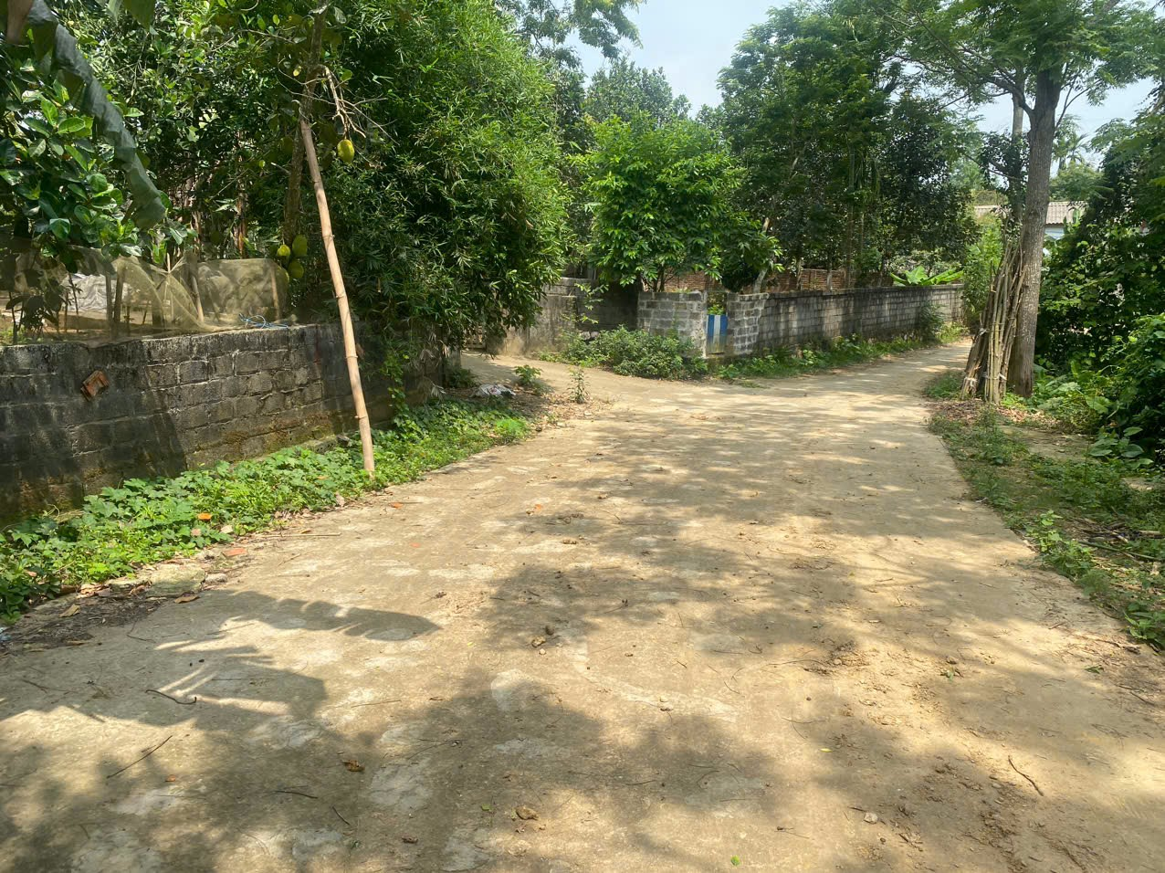 | 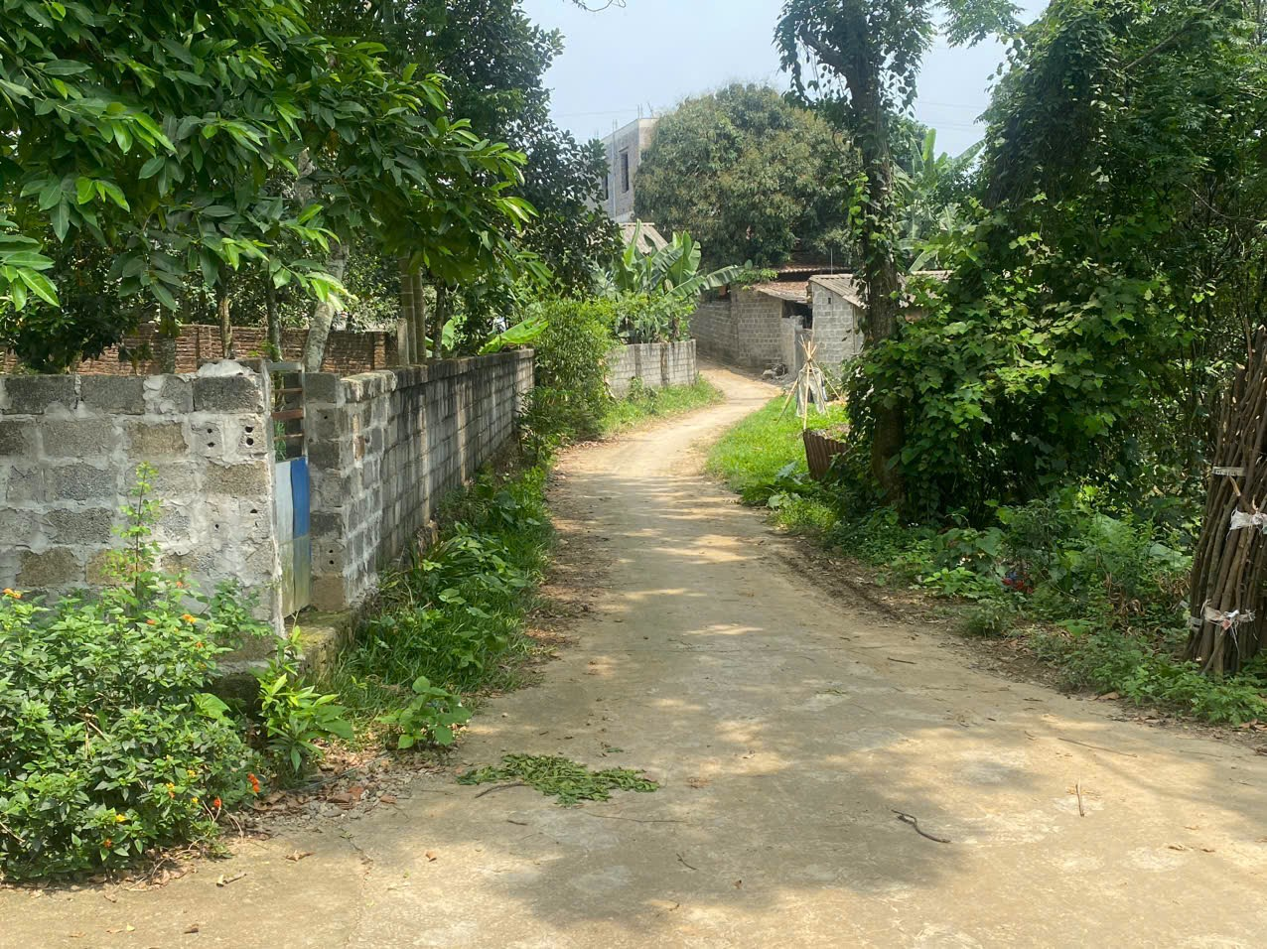
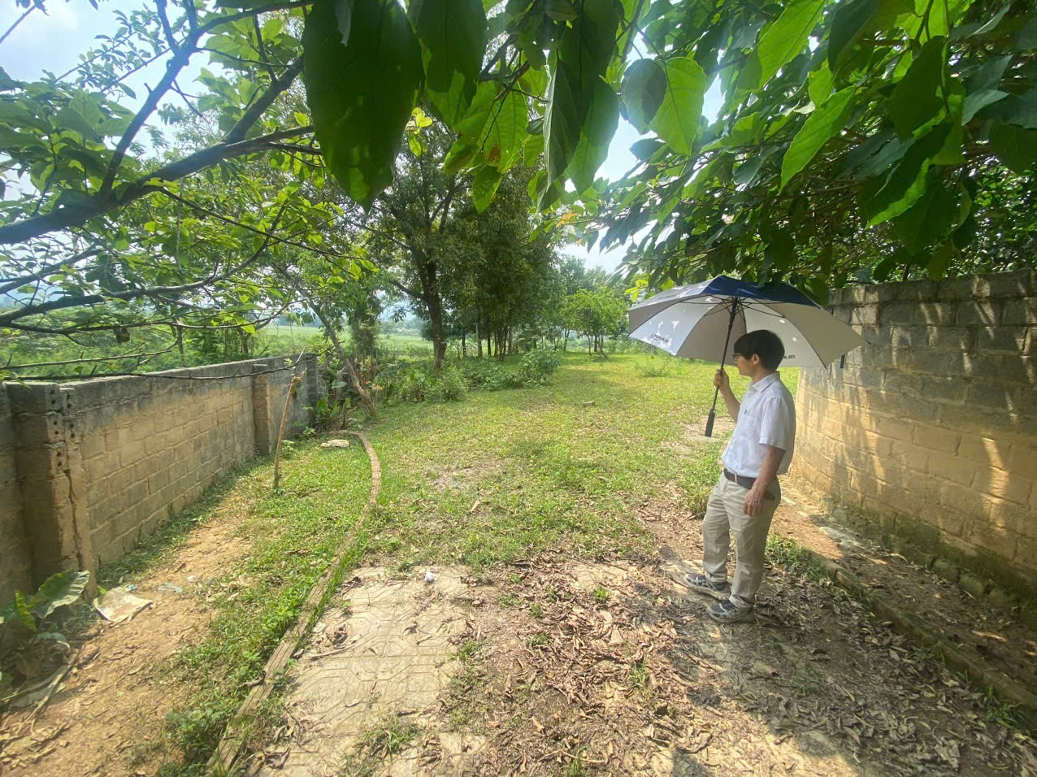 | 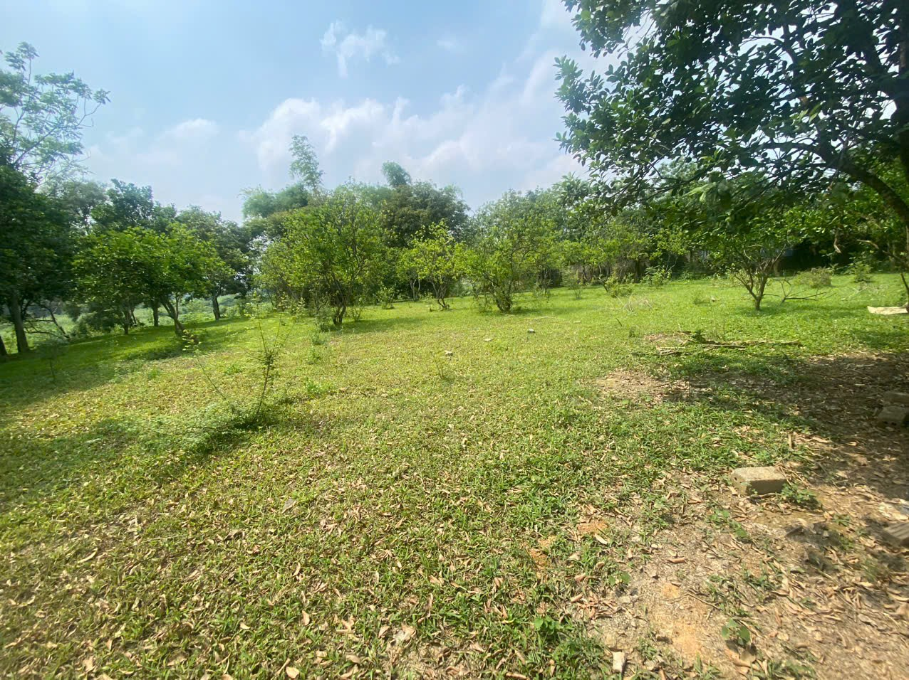
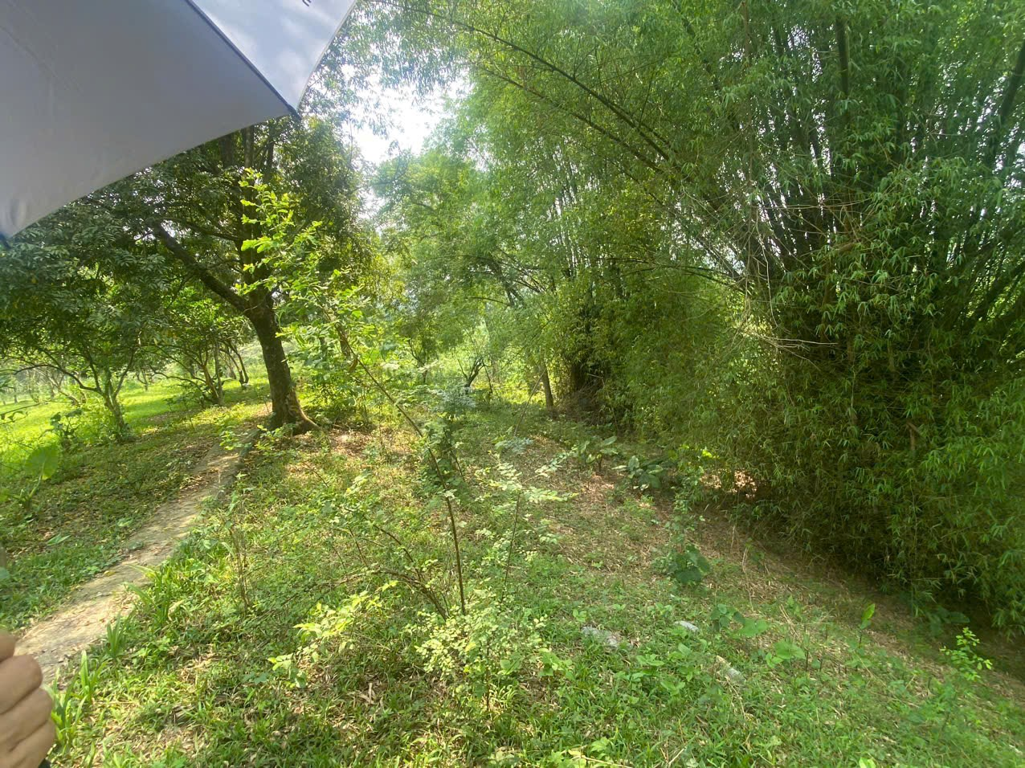 | 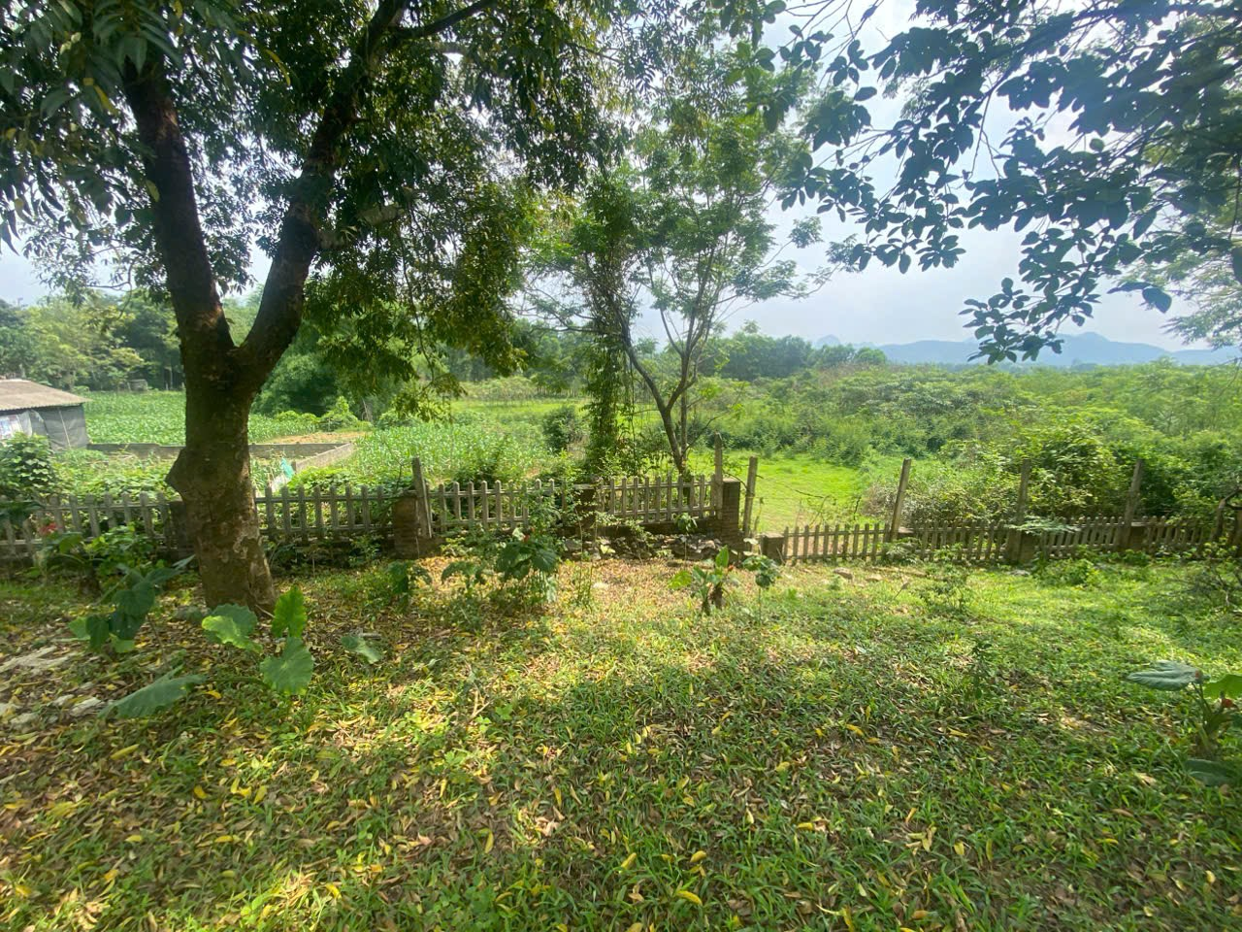

Tài sản 02 + 03:
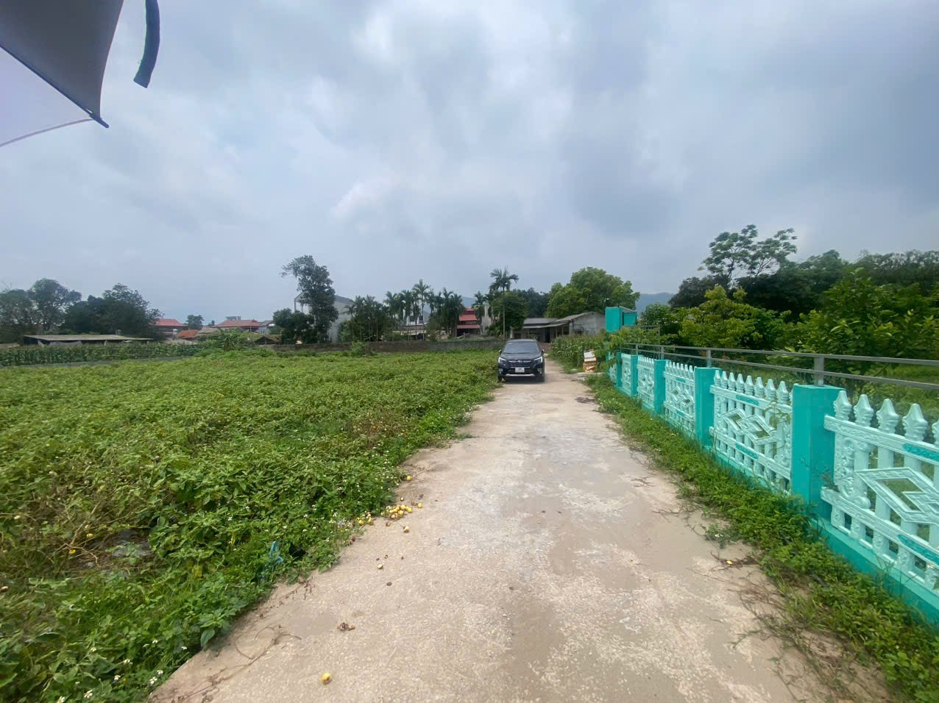 | 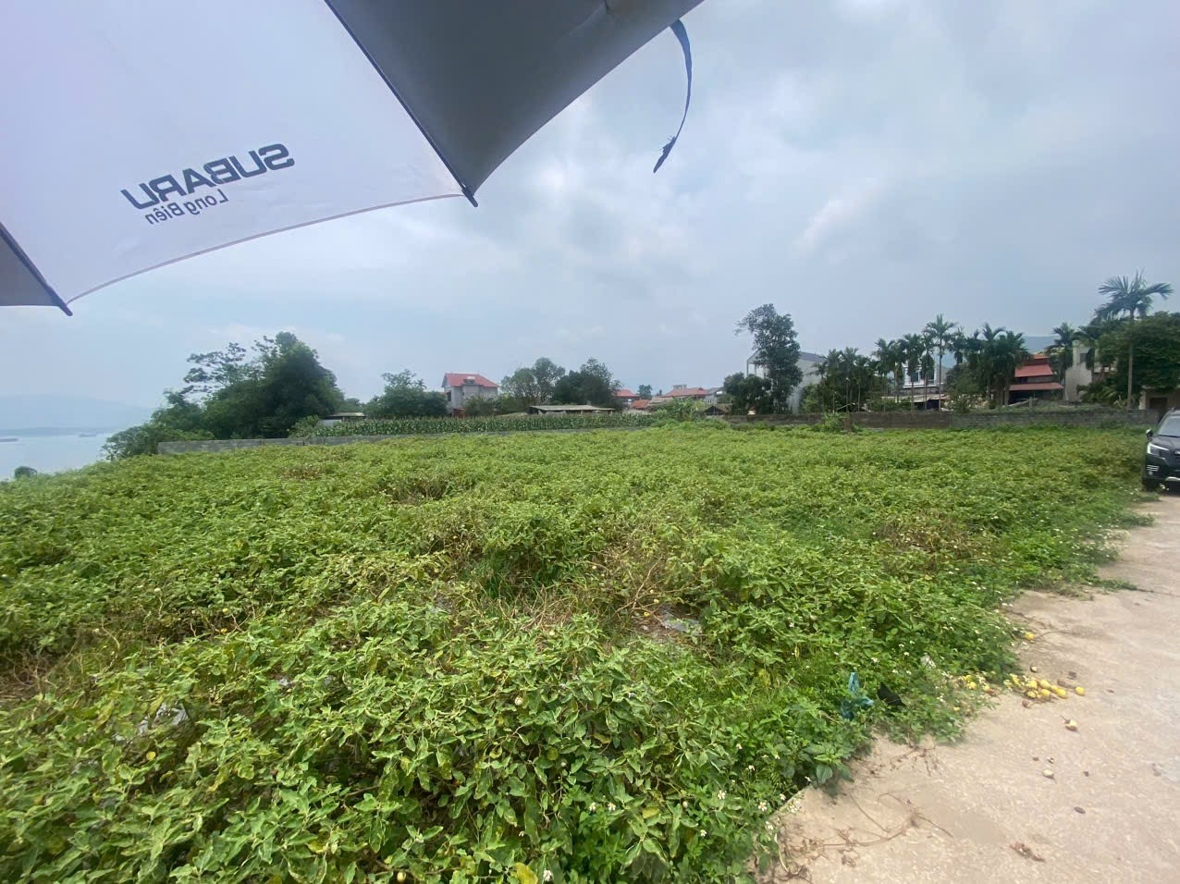
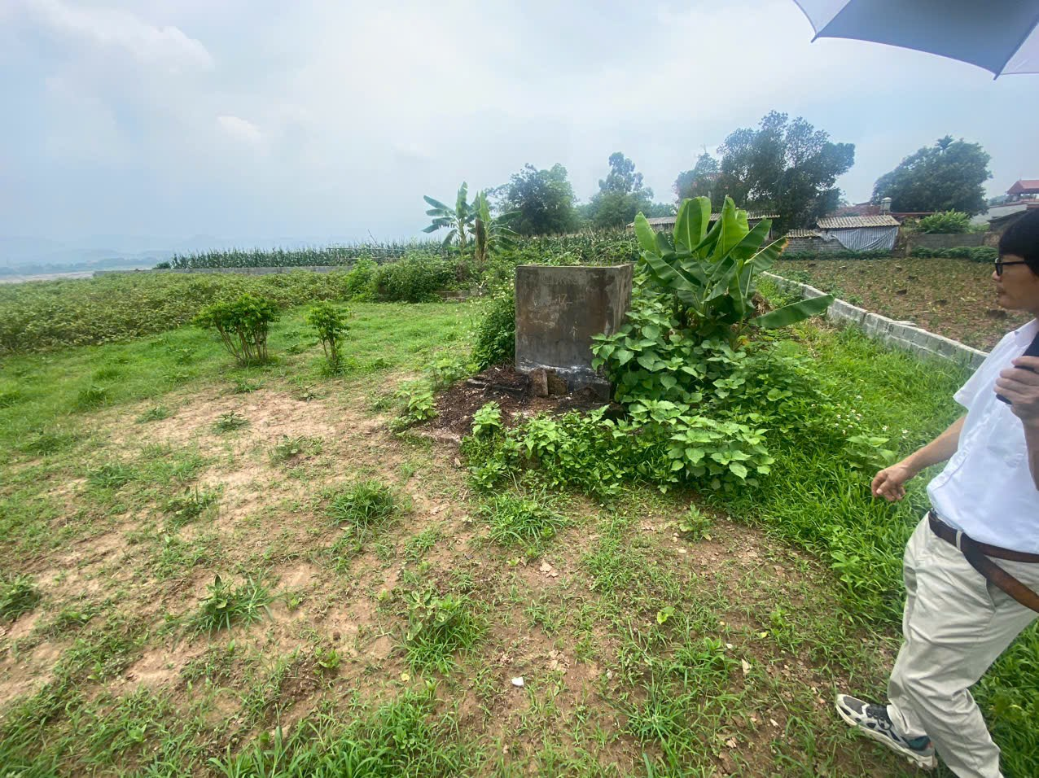 | 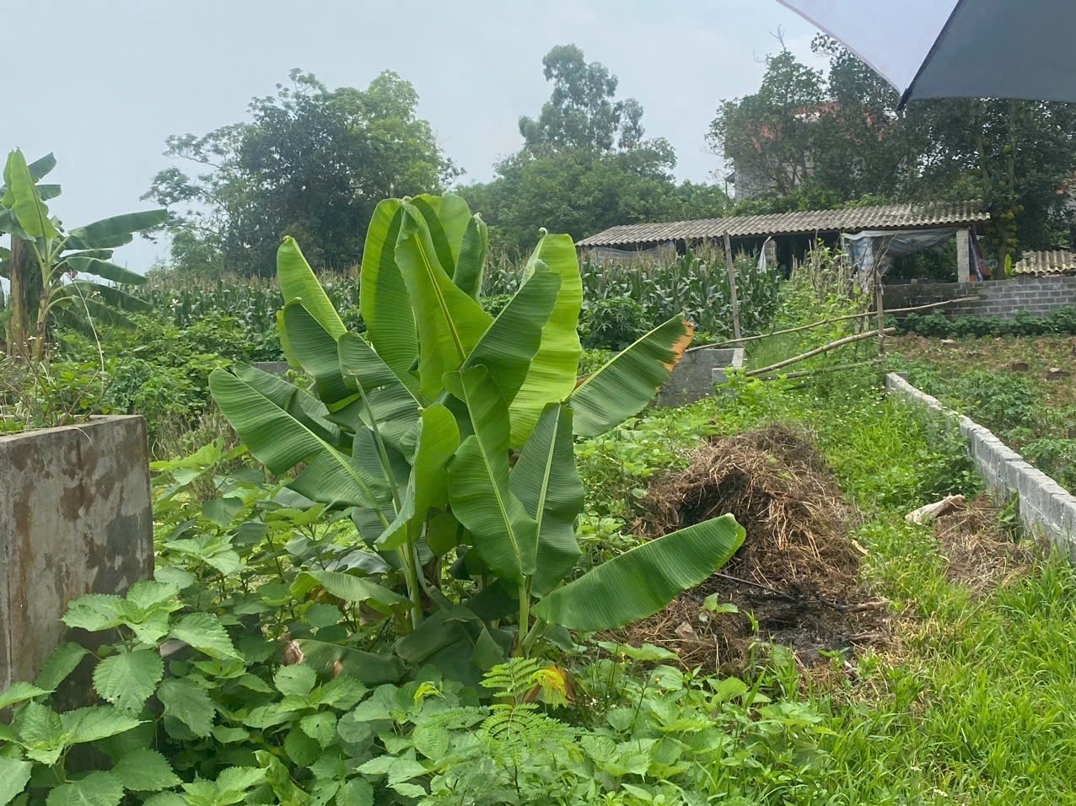
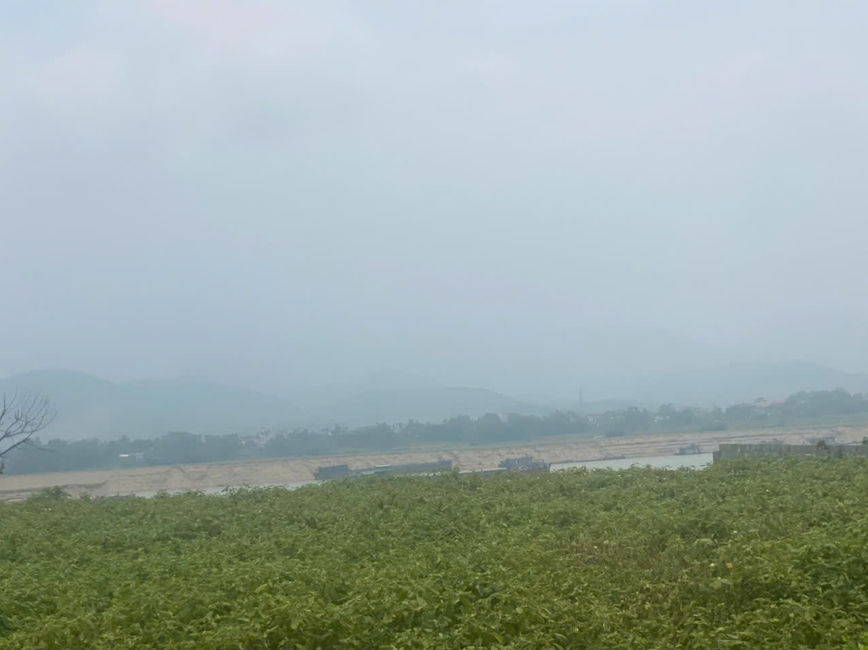 | 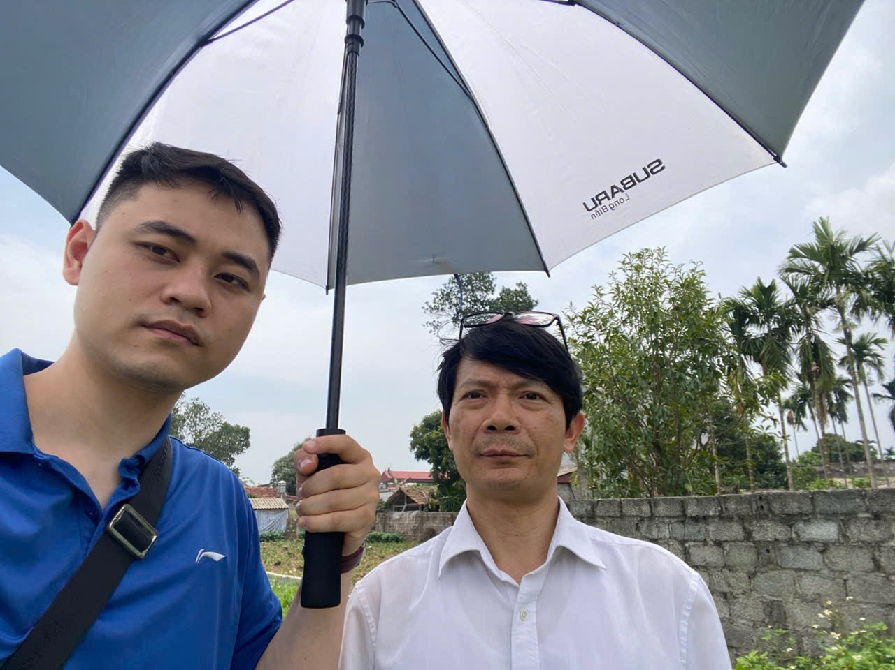

Phụ lỤc 02: Thông tin THU THẬP THỊ TRƯỜNG
(Kèm theo Báo cáo thẩm định số 275/2025/0667/VFI-BC.44.A ngày 22 tháng 5 năm 2025 của Công ty Cổ phần Thẩm định và Đầu tư Tài chính Hoa Sen)
PHIẾU ĐIỀU TRA, KHẢO SÁT TÀI SẢN SO SÁNH
Tài sản 01:
 | A |  | Thông tin về tài sản |  | TSSS1
 | 1 |  | Địa chỉ |  | Suối Sếu, xã Nhuận Trạch, huyện Lương Sơn, tỉnh Hòa Bình
 | 2 |  | Nguồn tham khảo |  | liên hệ trực tiếp
 | - |  | Thông tin liên lạc |  | Môi giới: 0985.263339
 | 3 |  | Tình trạng giao dịch |  | Đang giao dịch
 | 4 |  | Thời điểm thu thập thông tin |  | Tháng 5/2025
 | 5 |  | Tính chất giao dịch |  | Giao dịch bình thường trên thị trường
 | 6 |  | Pháp lý |  | Có Giấy chứng nhận Quyền sử dụng đất
 | 7 |  | Mục đích sử dụng |  | Đất ở: 400m²; Đất CLN: 5.321m²
 | 8 |  | Hình thức sử dụng |  | Đất ở: Lâu dài; Đất CLN: Có thời hạn
 | 9 |  | Vị trí |  | Cách khu nghỉ dưỡng Lasever 20m
 | 10 |  | Giao thông |  | 5m
 | 11 |  | Diện tích đất (m²) |  | 5.721,0
 | 12 |  | Mặt tiền (m) |  | 16,0
 | 13 |  | Số lượng mặt tiếp giáp |  | Lô góc, 2 mặt tiền
 | 14 |  | Hình dáng thửa đất |  | Khá vuông vức
 | 15 |  | Mật độ dân cư |  | Thưa thớt
 | 16 |  | Điều kiện cơ sở hạ tầng kỹ thuật |  | Hạ tầng khu dân cư thông thường: hệ thống cấp điện, cấp thoát nước đầy đủ
 | 17 |  | Điều kiện môi trường an ninh |  | Tốt
 | 18 |  | Tài sản trên đất |  | Đất trống
 | 19 |  | Giá rao (đồng) |  | 32.609.700.000
 | 20 |  | Khả năng giao dịch thành công |  | 80%
 | 21 |  | Giá thương lượng/bán (đồng) |  | 26.087.760.000
 | 22 |  | Giá trị tài sản trên đất (đồng) đã bao gồm thang máy |  | 0
 | 23 |  | Đơn giá QSDĐ (đồng/m²) |  | 4.560.000
 |  |  | 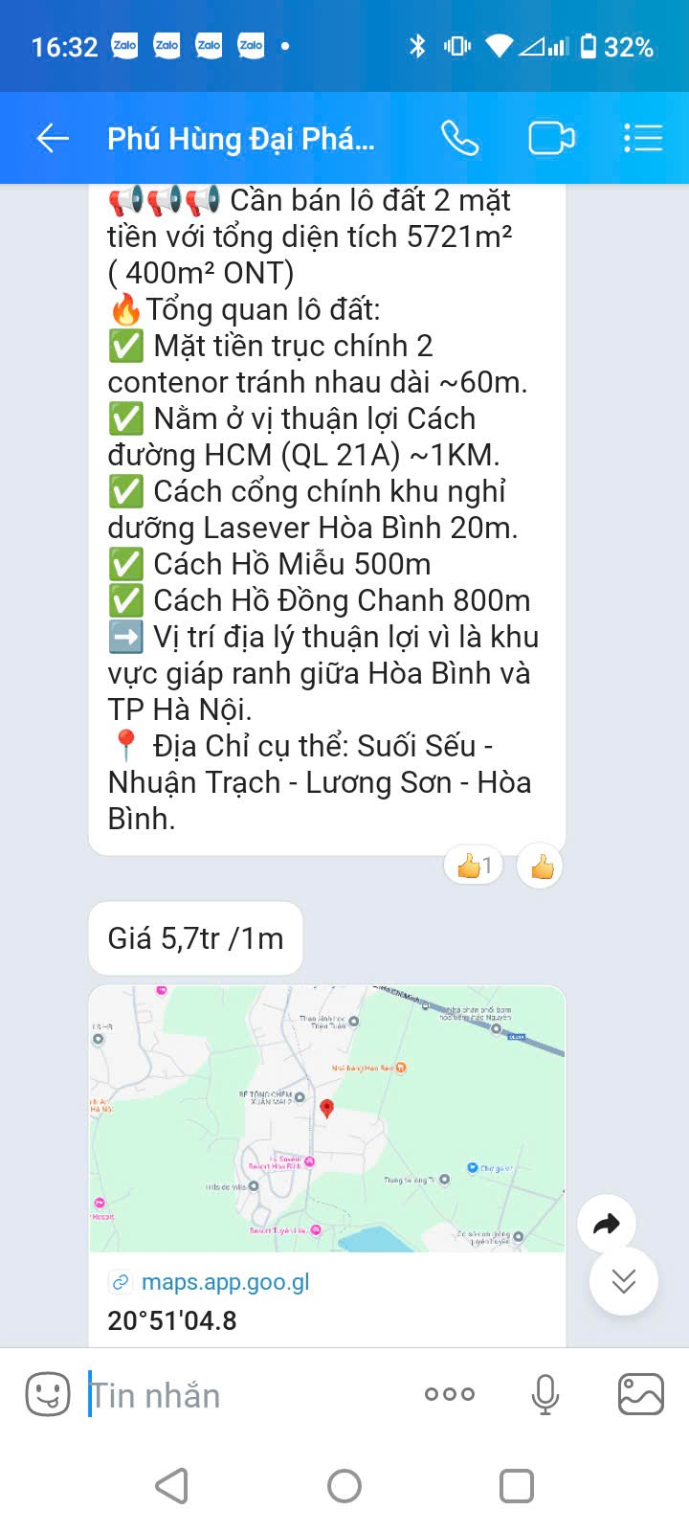
 |  |  |  |  | Người thu thập thông tin
 |  |  |  |  | Lê Đình Duy
A |  | Thông tin về tài sản |  | TSSS2
1 |  | Địa chỉ |  | Xã Nhuận Trạch, huyện Lương Sơn, tỉnh Hòa Bình
2 |  | Nguồn tham khảo |  | https://www.facebook.com/share/p/19CG3te5yD/
- |  | Thông tin liên lạc |  | Môi giới: 0968.164642
3 |  | Tình trạng giao dịch |  | Đã giao dịch
4 |  | Thời điểm thu thập thông tin |  | Tháng 5/2025
5 |  | Tính chất giao dịch |  | Giao dịch bình thường trên thị trường
6 |  | Pháp lý |  | Có Giấy chứng nhận Quyền sử dụng đất
7 |  | Mục đích sử dụng |  | Đất ở: 80m²; Đất CLN: 773m²
8 |  | Hình thức sử dụng |  | Đất ở: Lâu dài; Đất CLN: Có thời hạn
9 |  | Vị trí |  | Cách khu Mercy villa khoảng 1,6km
10 |  | Giao thông |  | 5m
11 |  | Diện tích đất (m²) |  | 853,0
12 |  | Mặt tiền (m) |  | 21,0
13 |  | Số lượng mặt tiếp giáp |  | 1 mặt tiền
14 |  | Hình dáng thửa đất |  | Vuông vức
15 |  | Mật độ dân cư |  | Thưa thớt
16 |  | Điều kiện cơ sở hạ tầng kỹ thuật |  | Hạ tầng khu dân cư thông thường: hệ thống cấp điện, cấp thoát nước đầy đủ
17 |  | Điều kiện môi trường an ninh |  | Tốt
18 |  | Tài sản trên đất |  | Đất trống
19 |  | Giá rao (đồng) |  | 4.500.000.000
20 |  | Khả năng giao dịch thành công |  | 90%
21 |  | Giá thương lượng/bán (đồng) |  | 4.050.000.000
22 |  | Giá trị tài sản trên đất (đồng) đã bao gồm thang máy |  | 0
23 |  | Đơn giá QSDĐ (đồng/m²) |  | 4.747.948
 |  | 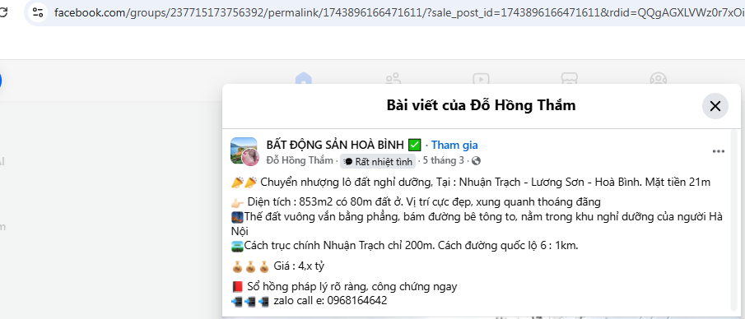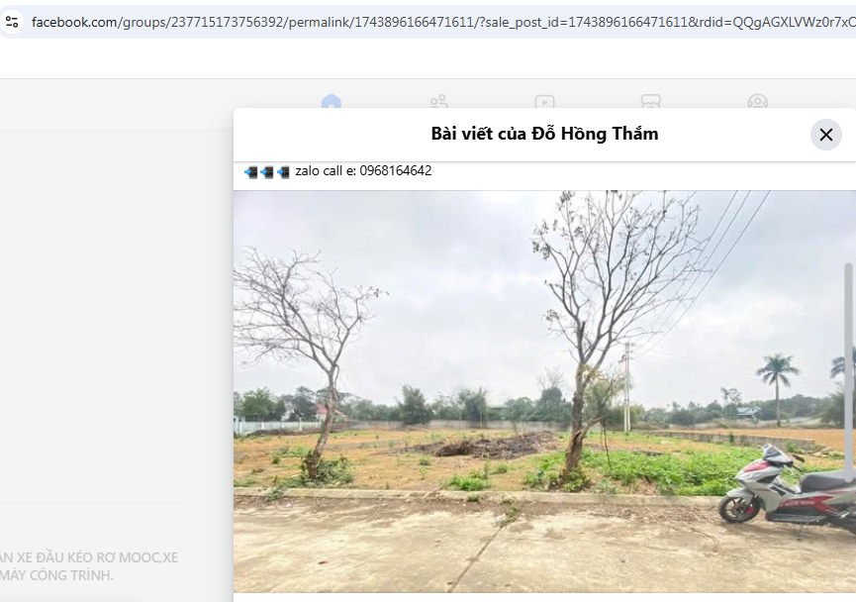
 |  |  |  | Người thu thập thông tin
 |  |  |  | Lê Đình Duy

A | Thông tin về tài sản | TSSS3
1 | Địa chỉ | Xã Nhuận Trạch, huyện Lương Sơn, tỉnh Hòa Bình
2 | Nguồn tham khảo | https://www.facebook.com/share/p/1DGvPb9TtQ/
- | Thông tin liên lạc | Môi giới: 0942.655.999
3 | Tình trạng giao dịch | Đang giao dịch
4 | Thời điểm thu thập thông tin | Tháng 5/2025
5 | Tính chất giao dịch | Giao dịch bình thường trên thị trường
6 | Pháp lý | Có Giấy chứng nhận Quyền sử dụng đất
7 | Mục đích sử dụng | Đất ở: 800m²; Đất CLN: 2.467m²
8 | Hình thức sử dụng | Đất ở: Lâu dài, CLN: Có thời hạn
9 | Vị trí | Cách khu Mercy villa khoảng 1,6km
10 | Giao thông | 6m
11 | Diện tích đất (m²) | 3.267,0
12 | Mặt tiền (m) | 12,0
13 | Số lượng mặt tiếp giáp | 1 mặt tiền
14 | Hình dáng thửa đất | Vuông vức
15 | Mật độ dân cư | Thưa thớt
16 | Điều kiện cơ sở hạ tầng kỹ thuật | Hạ tầng khu dân cư thông thường: hệ thống cấp điện, cấp thoát nước đầy đủ
17 | Điều kiện môi trường an ninh | Tốt
18 | Tài sản trên đất | Đất trống
19 | Giá rao (đồng) | 17.968.500.000
20 | Khả năng giao dịch thành công | 80%
21 | Giá thương lượng/bán (đồng) | 14.374.800.000
22 | Giá trị tài sản trên đất (đồng) đã bao gồm thang máy | 0
23 | Đơn giá QSDĐ (đồng/m²) | 4.400.000
 | 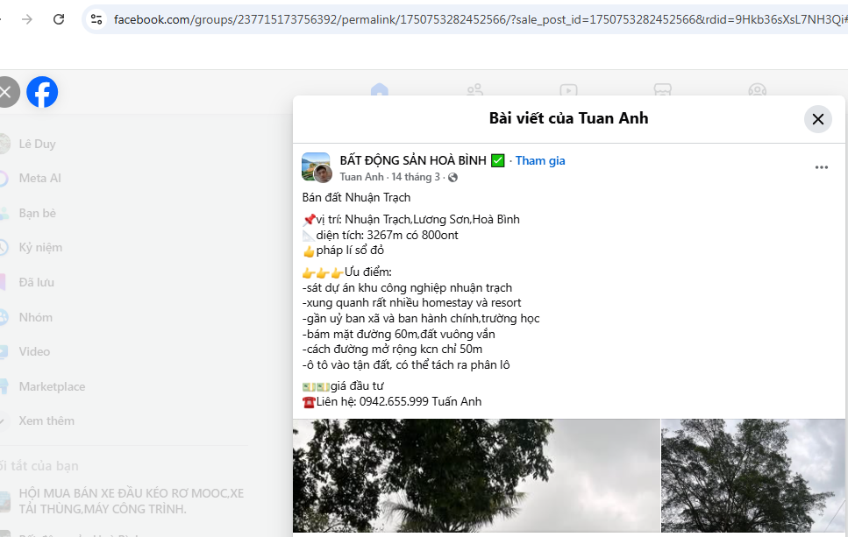
 |  | Người thu thập thông tin
 |  | Lê Đình Duy

 | Tài sản 02 + 03:
 | A | Thông tin về tài sản | TSSS1
 | 1 | Địa chỉ | Xóm Bầu, xã Tất Thắng, huyện Thanh Sơn, tỉnh Phú Thọ
 | 2 | Nguồn tham khảo | https://alonhadat.com.vn/nhuong-lai-cho-nha-dau-tu-phan-lo-tai-phu-tho-16310348.html
 | - | Thông tin liên lạc | Môi giới: 0982.858.445
 | 3 | Tình trạng giao dịch | Đang giao dịch
 | 4 | Thời điểm thu thập thông tin | Tháng 5/2025
 | 5 | Tính chất giao dịch | Giao dịch bình thường trên thị trường
 | 6 | Pháp lý | Có Giấy chứng nhận Quyền sử dụng đất
 | 7 | Mục đích sử dụng | Đất ở: 2.059m²; Đất CLN: 1.089m²
 | 8 | Hình thức sử dụng | Đất ở: Lâu dài, CLN: Có thời hạn
 | 9 | Vị trí | Vị trí 2, QL70B xã Tất Thắng, huyện Thanh Sơn
 | 10 | Giao thông | Đường bê tông rộng 4m
 | 11 | Diện tích đất (m²) | 3.148,0
 | 12 | Mặt tiền (m) | 60,0
 | 13 | Số lượng mặt tiếp giáp | 2 mặt tiền
 | 14 | Hình dáng thửa đất | Khá vuông vức
 | 15 | Mật độ dân cư | Thưa thớt
 | 16 | Điều kiện cơ sở hạ tầng kỹ thuật | Hạ tầng khu dân cư thông thường: hệ thống cấp điện, cấp thoát nước đầy đủ
 | 17 | Điều kiện môi trường an ninh | Tốt
 | 18 | Tài sản trên đất | Đất trống
 | 19 | Giá rao (đồng) | 9.444.000.000
 | 20 | Khả năng giao dịch thành công | 85%
 | 21 | Giá thương lượng/bán (đồng) | 8.027.400.000
 | 22 | Giá trị tài sản trên đất (đồng) đã bao gồm thang máy | 0
 | 23 | Đơn giá QSDĐ (đồng/m²) | 2.550.000
 |  | 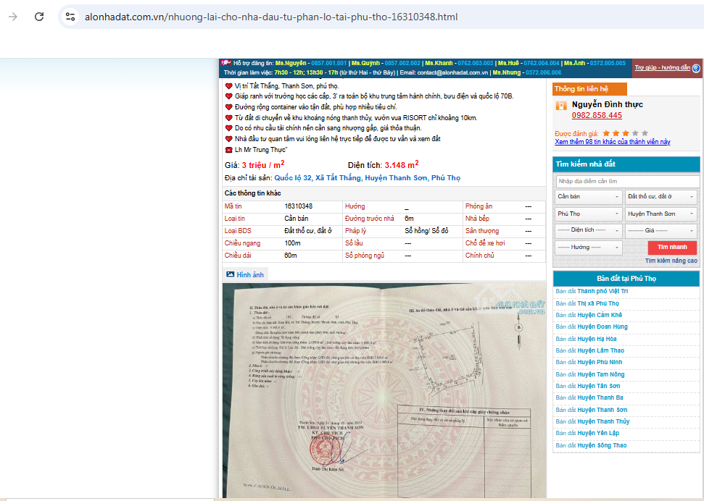
 |  |  | Người thu thập thông tin
 |  |  | Lê Đình Duy

A | Thông tin về tài sản | TSSS2
1 | Địa chỉ | Khu Đồng Cốc, xã Thắng Sơn, huyện Thanh Sơn, tỉnh Phú Thọ
2 | Nguồn tham khảo | https://www.facebook.com/share/p/18skeSoqLw/
- | Thông tin liên lạc | Môi giới: 0392.103096
3 | Tình trạng giao dịch | Đang giao dịch
4 | Thời điểm thu thập thông tin | Tháng 5/2025
5 | Tính chất giao dịch | Giao dịch bình thường trên thị trường
6 | Pháp lý | Có Giấy chứng nhận Quyền sử dụng đất
7 | Mục đích sử dụng | Đất ở: 50m²; Đất CLN: 307m²
8 | Hình thức sử dụng | Đất ở: Lâu dài, CLN: Có thời hạn
9 | Vị trí | Vị trí 2 QL 70B xã Thắng Sơn, huyện Thanh Sơn
10 | Giao thông | Đường nhựa rộng 6m
11 | Diện tích đất (m²) | 357,0
12 | Mặt tiền (m) | 10,0
13 | Số lượng mặt tiếp giáp | 2 mặt tiền
14 | Hình dáng thửa đất | Vuông vức
15 | Mật độ dân cư | Thưa thớt
16 | Điều kiện cơ sở hạ tầng kỹ thuật | Hạ tầng khu dân cư thông thường: hệ thống cấp điện, cấp thoát nước đầy đủ
17 | Điều kiện môi trường an ninh | Tốt
18 | Tài sản trên đất | Đất trống
19 | Giá rao (đồng) | 1.200.000.000
20 | Khả năng giao dịch thành công | 80%
21 | Giá thương lượng/bán (đồng) | 960.000.000
22 | Giá trị tài sản trên đất (đồng) đã bao gồm thang máy | 0
23 | Đơn giá QSDĐ (đồng/m²) | 2.689.076
 | 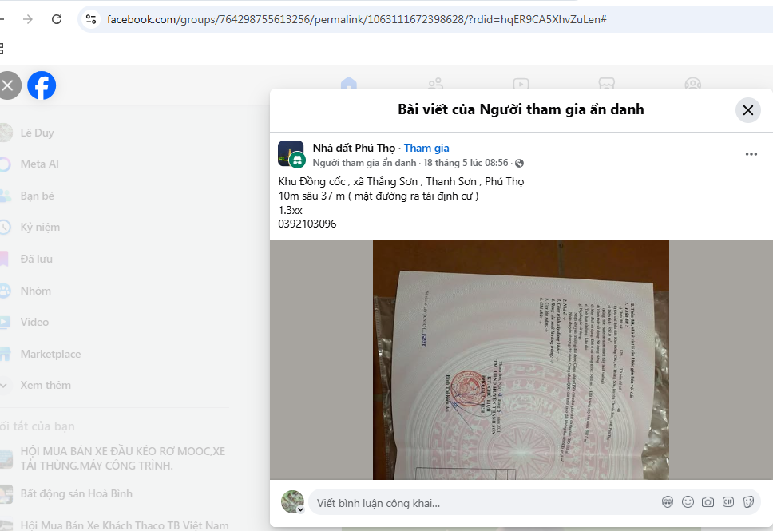
 |  | Người thu thập thông tin
 |  | Lê Đình Duy

A | Thông tin về tài sản | TSSS3
1 | Địa chỉ | Xóm Bãi, xã Lương Nha, huyện Thanh Sơn, tỉnh Phú Thọ
2 | Nguồn tham khảo | https://www.facebook.com/share/p/1XLyaWqqYd/
- | Thông tin liên lạc | Môi giới: 0987.648.555
3 | Tình trạng giao dịch | Đang giao dịch
4 | Thời điểm thu thập thông tin | Tháng 5/2025
5 | Tính chất giao dịch | Giao dịch bình thường trên thị trường
6 | Pháp lý | Có Giấy chứng nhận Quyền sử dụng đất
7 | Mục đích sử dụng | Đất ở: 50m²; Đất CLN: 122,8m²
8 | Hình thức sử dụng | Đất ở: Lâu dài, CLN: Có thời hạn
9 | Vị trí | Vị trí 2 đường 317 xã Lương Nha
10 | Giao thông | Đường bê tông rộng 6m
11 | Diện tích đất (m²) | 172,8
12 | Mặt tiền (m) | 5,99
13 | Số lượng mặt tiếp giáp | 2 mặt tiền
14 | Hình dáng thửa đất | Vuông vức
15 | Mật độ dân cư | Thưa thớt
16 | Điều kiện cơ sở hạ tầng kỹ thuật | Hạ tầng khu dân cư thông thường: hệ thống cấp điện, cấp thoát nước đầy đủ
17 | Điều kiện môi trường an ninh | Tốt
18 | Tài sản trên đất | Đất trống
19 | Giá rao (đồng) | 520.000.000
20 | Khả năng giao dịch thành công | 90%
21 | Giá thương lượng/bán (đồng) | 468.000.000
22 | Giá trị tài sản trên đất (đồng) đã bao gồm thang máy | 0
23 | Đơn giá QSDĐ (đồng/m²) | 2.708.333
 | 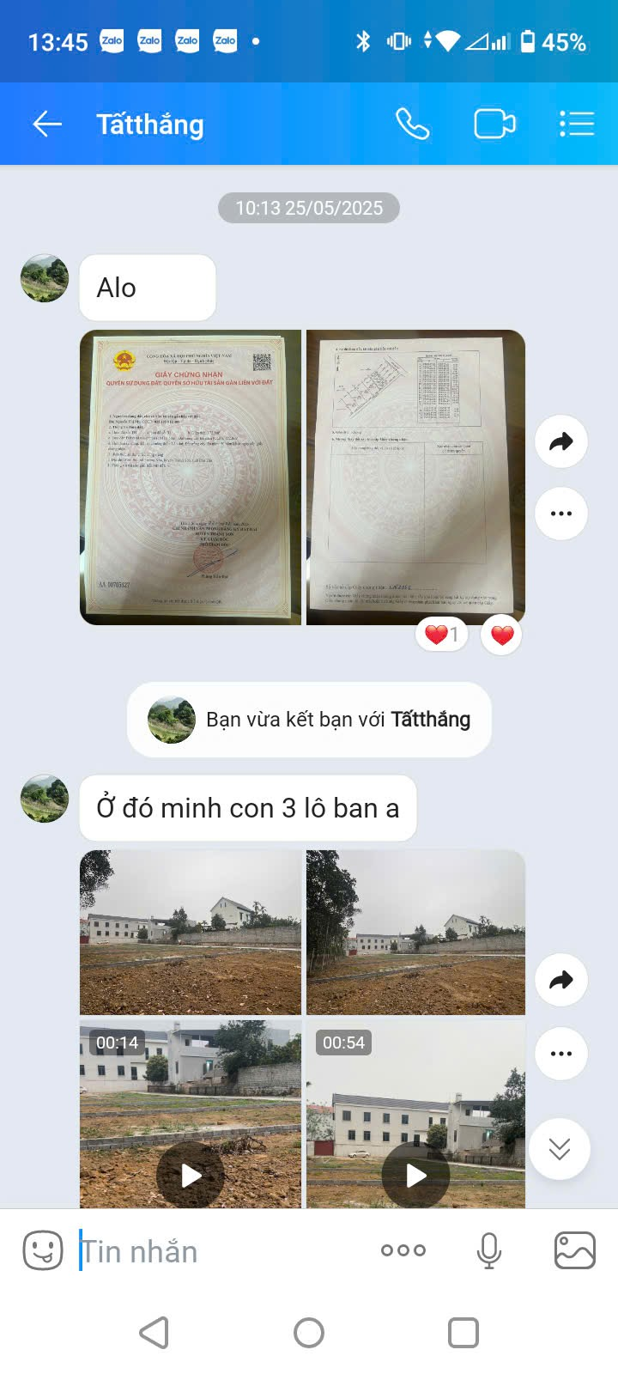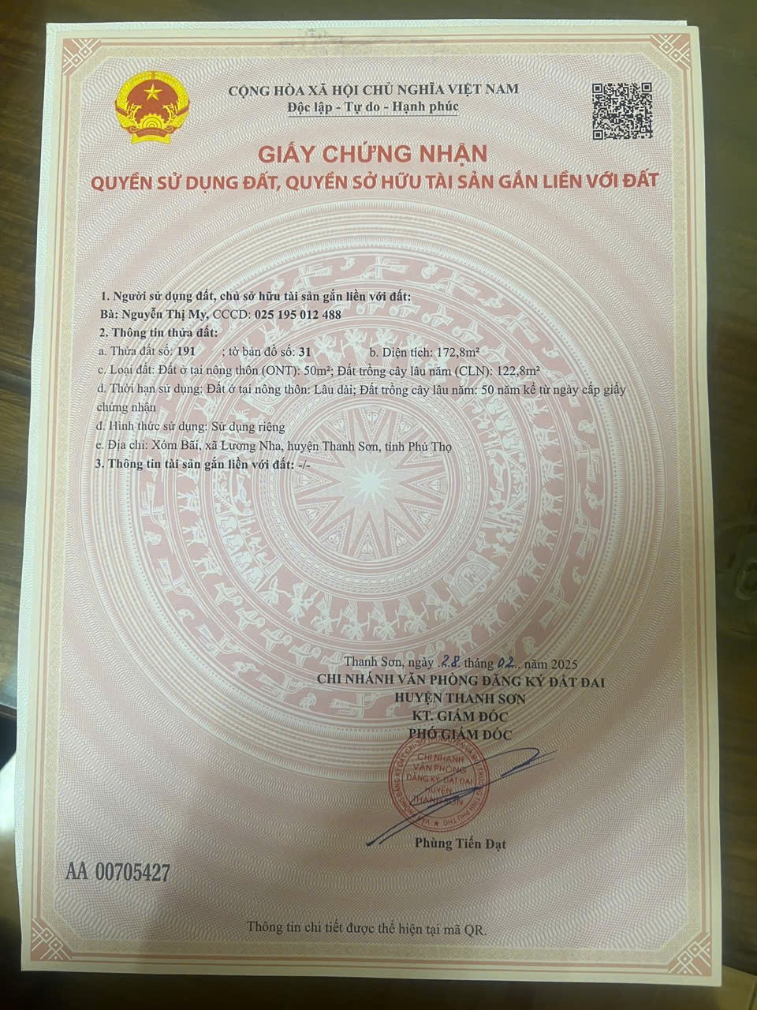
 |  | Người thu thập thông tin
 |  | Lê Đình Duy

GIẤY CHỨNG NHẬN QSDĐ
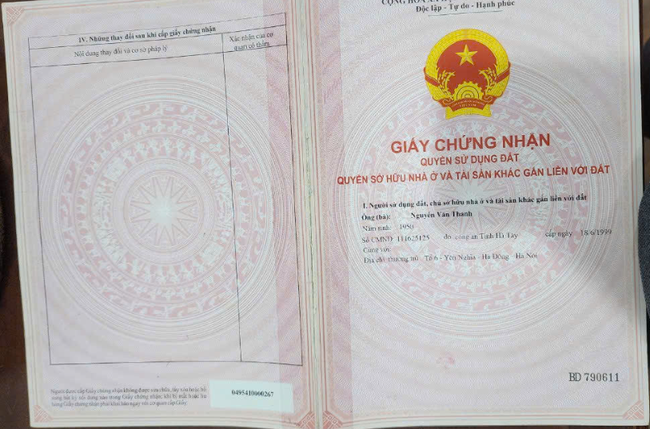
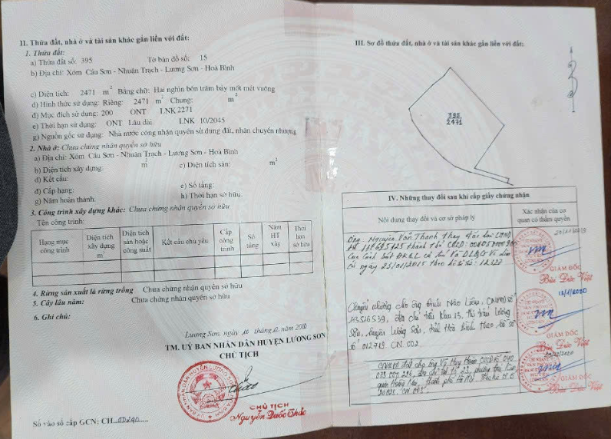

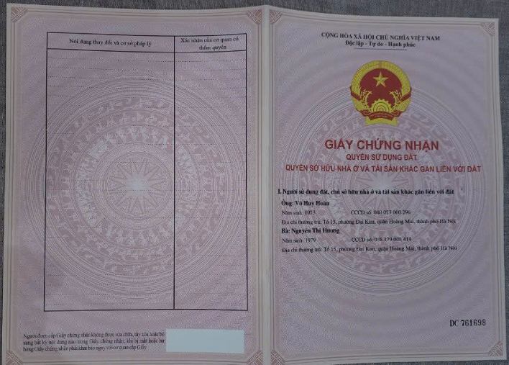
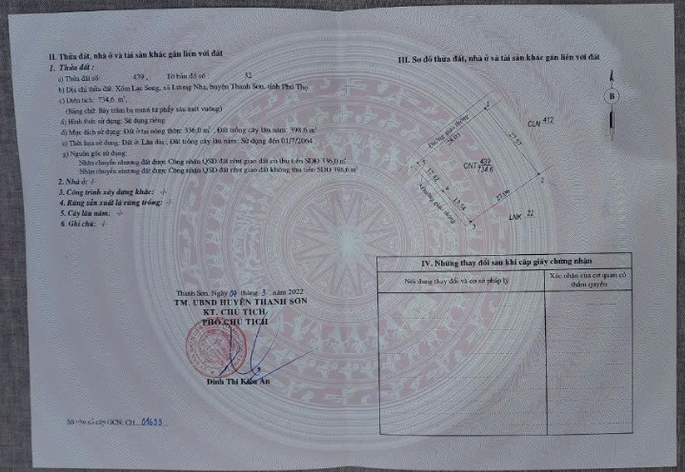

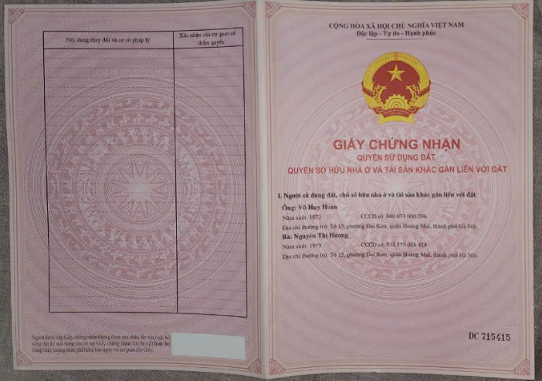
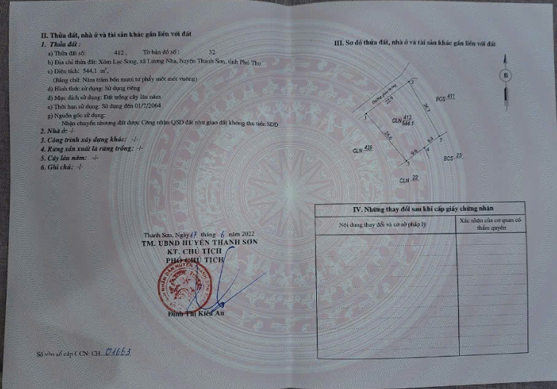

PHIẾU KHẢO SÁT
